Labo verslag

Labo Prototyping

Datum labo: 26/11/2024
Studenten:
Arthur Brassaert
Jules Declercq
Kyell De Windt

Opdracht 3 : Prototype via 3D printen zonder support

Gebruikte gereedschappen & toestellen
Daar dit een redelijk veilige operatie was waren PBM’s hier niet echt aan de orde.
Men kan in indien men zeer veilig wil spelen
- Een veiligheidsbril
- handschoenen

Gebruikte materialen
- De Creality ender-3 S1 (x2)
- Pla blauw
- Pla zwart
- Sd-kaart om de sliced tekeningen over te brengen van cura naar printer

Prototype proces

Voorbereiding

Men zal hiervoor fusion 360 gebruiken om de nodige tekeningen te maken voor de 3D printer

We zijn begonnen met een project te maken die we Raspberry pi 4 B hebben genoemd
In dit project slaan we alles op die betrekking heeft met dit stuk

Ik heb daarna via grabcad een model van een de rasberry pi 4 B gedownload
https://grabcad.com/library/raspberry-pi-4-model-b-1

en deze geimporteerd in bovenstaand project
dit om als template voor de case te dienen en om de juiste afmetingen te hebben .

ik heb vervolgens een nieuwe file aangemaakt en deze Raspberry pi 4 B case genoemd.
Hierin zal ik de case maken.

Ik heb dan het model hiering gesleepd om te kunnen gebruiken

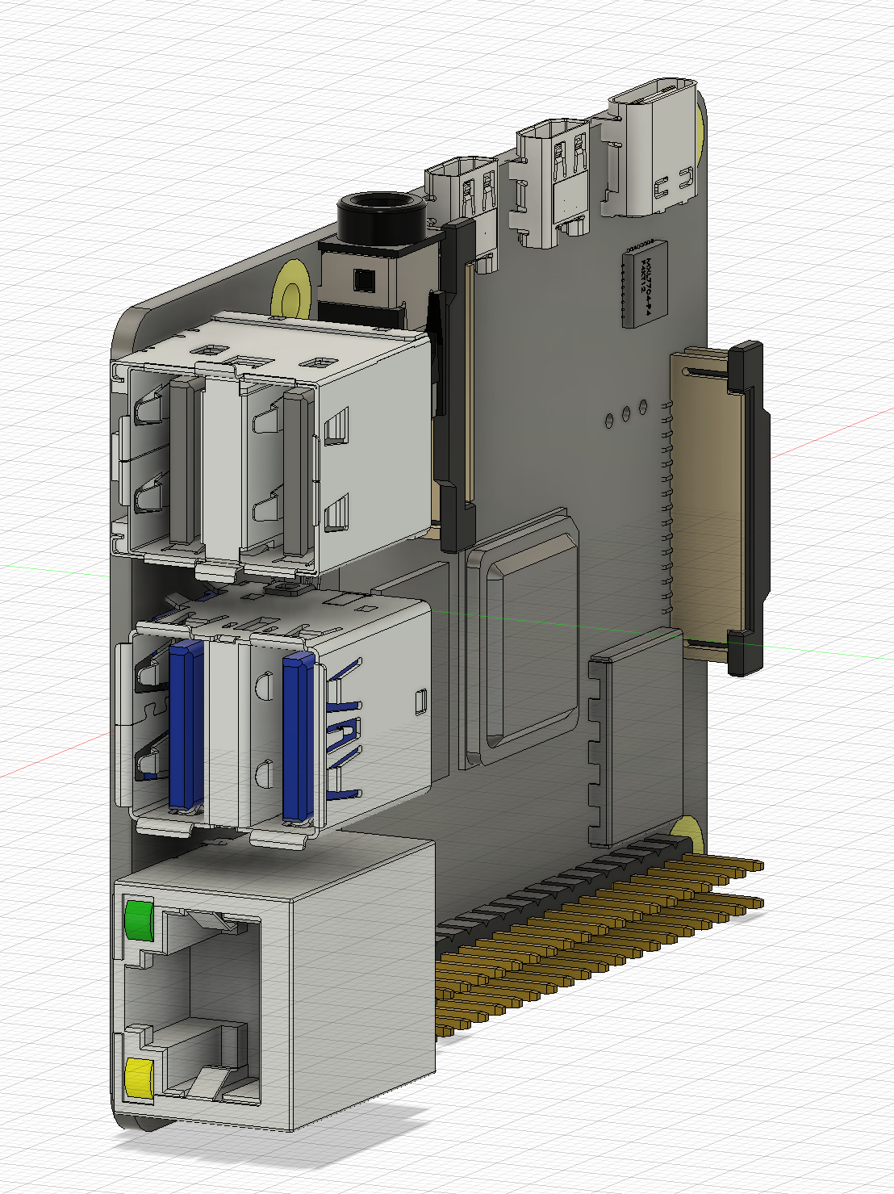

Vervolgens heb ik ik een nieuwe sketch begonnen met als referentie plane de sd-kaart houder en hierop een vierkant getekend.

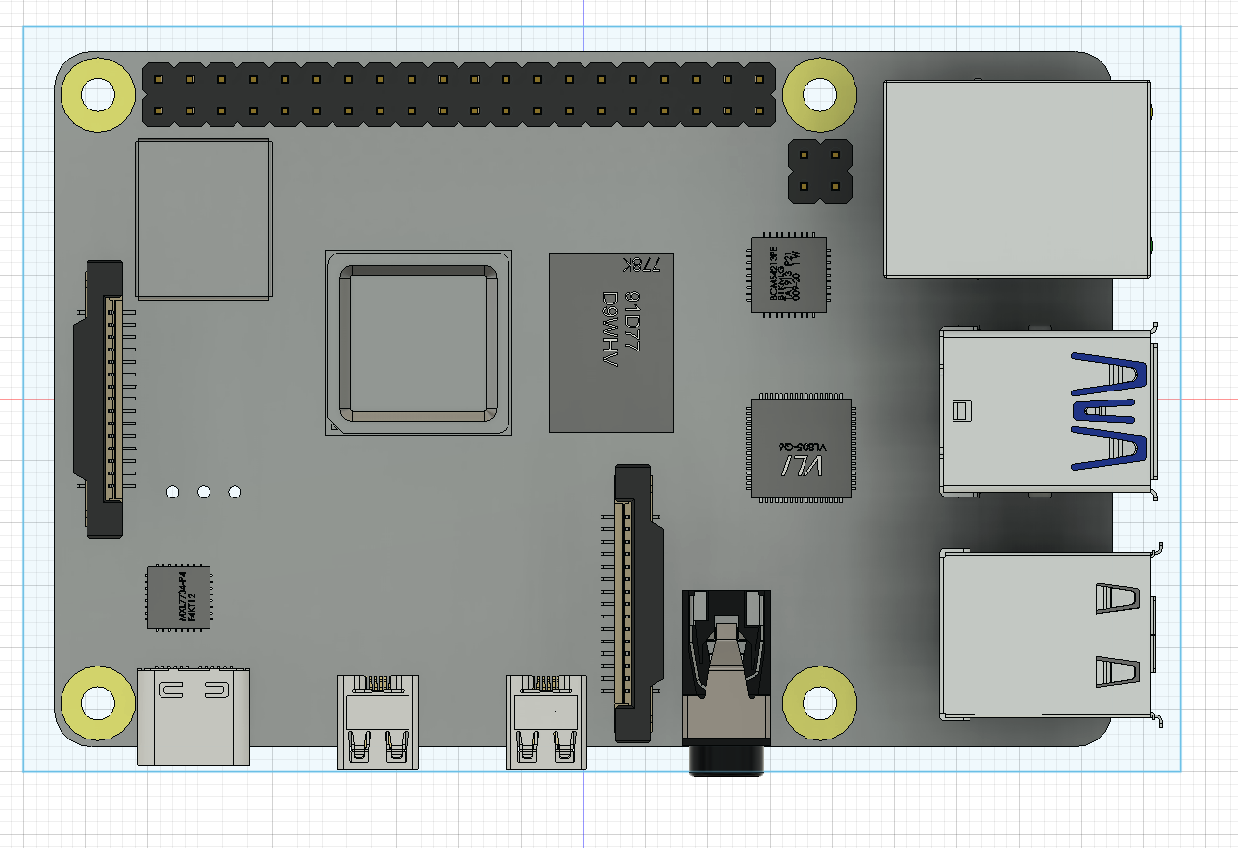

Daarna heb ik een extrude van 3mm weg van de pi om zo een stabiele grondplaat te verkrijgen.

Vervolgens heb ik 4 cirkels getekend in de plaat en als referentie de 4 gaten in de pi zelf voor de vijzen en deze vervolgens extruded.
Hierna 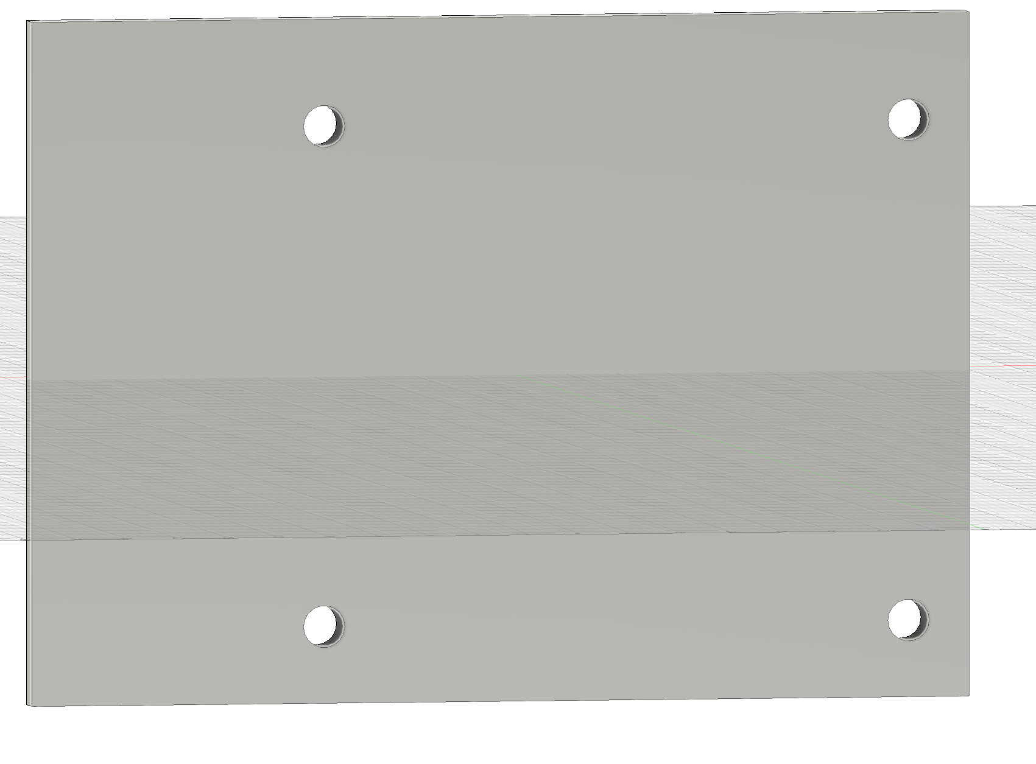
Hierna heb ik deze voorzien van een aflopende rand om de vijzen mooi gelijk te laten zitten met de ondergrond.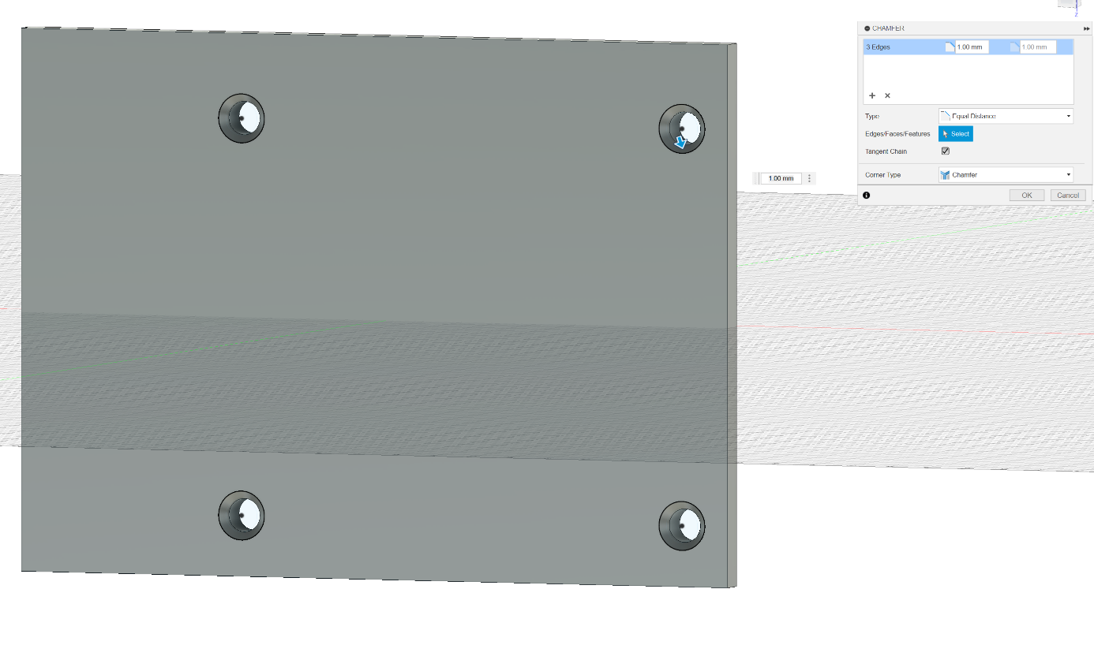

Hierna heb ik de standoffs gemaakt waar de pi op zal rusten

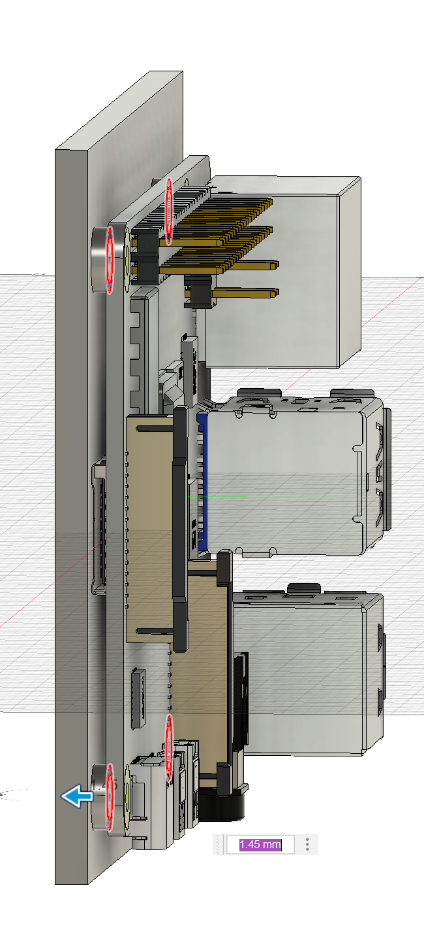

Vervolgens heb ik 4 vierkanten getekend op de onderplaat om zo de muren te maken via extrusie

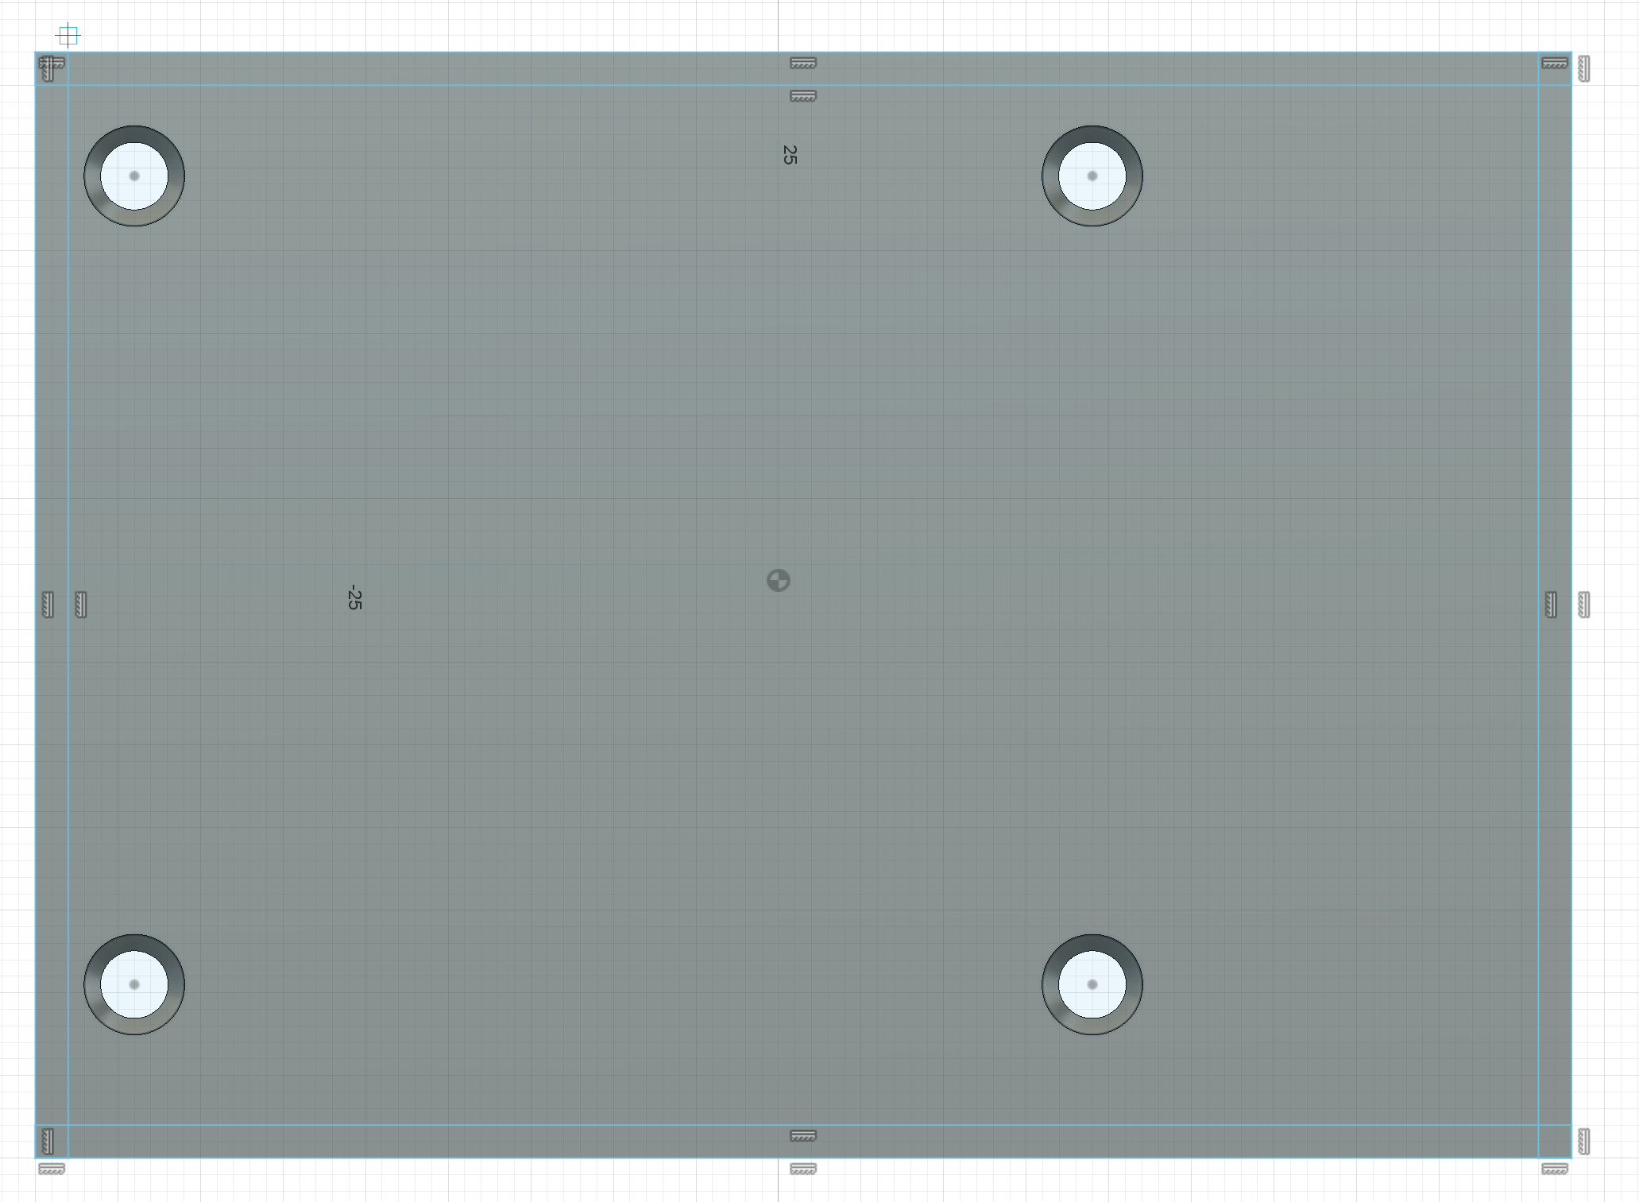

Heb deze dan ge-extrudeerd met 5mm naar boven
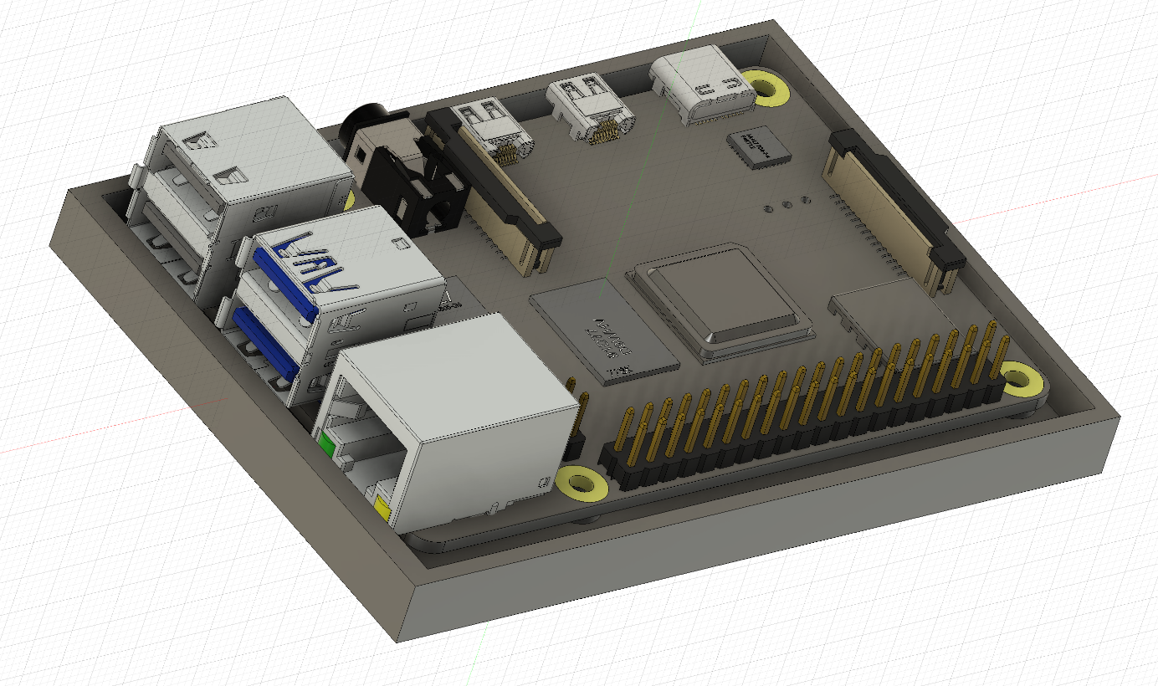

Om daarna met de pull commando eventuele marges wat bij te werken.

Om vervolgens de muren te verhogen tot boven de front IO .

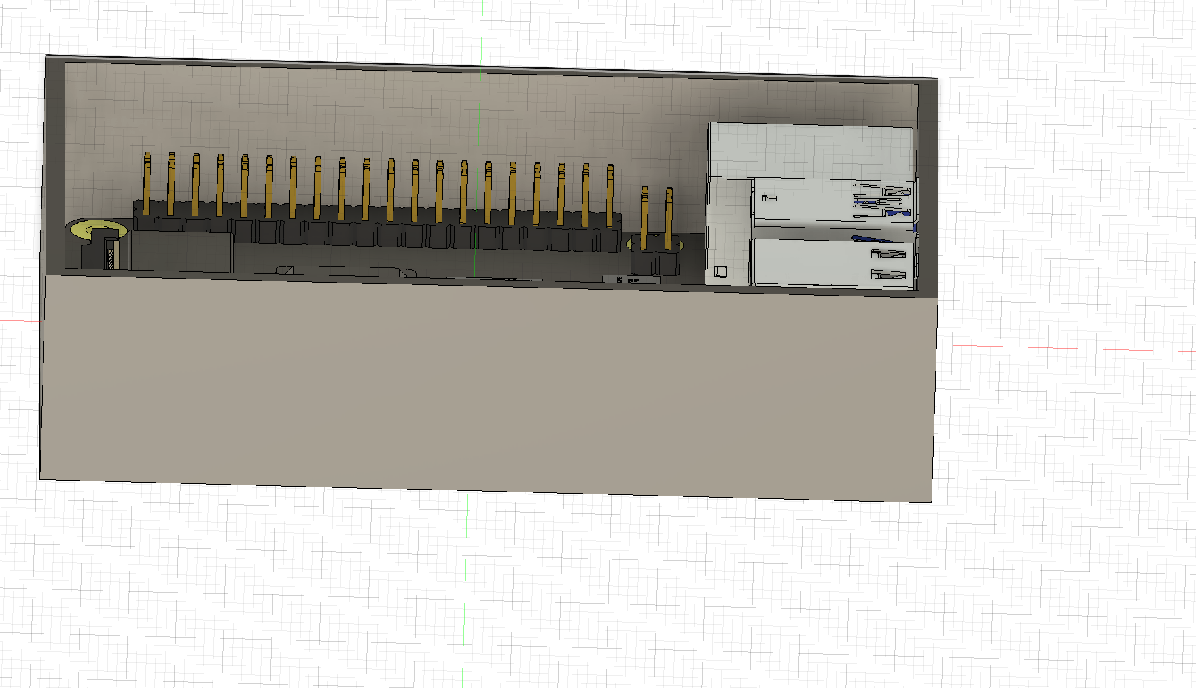

Ik heb dan via een sketch de gaten voorzien voor zowel front als side IO.
Om deze dan inwaarts te extruden.
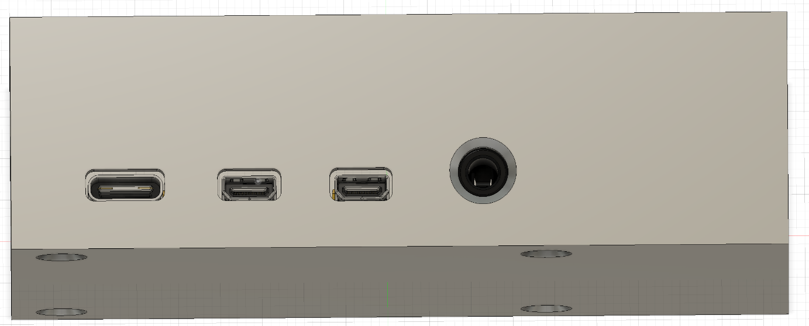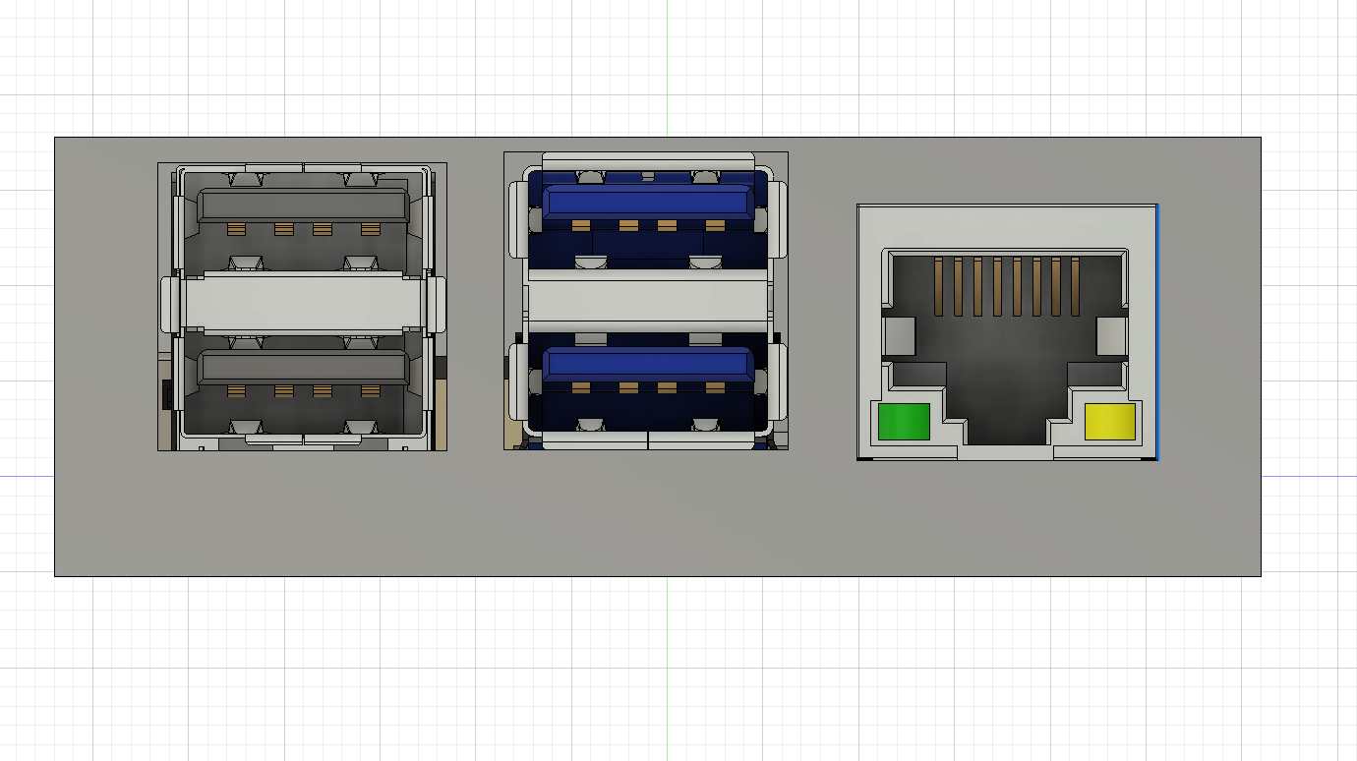

Vervolgens heb ik de wanden nog verhoogd om ruimte te voorzien voor de ventilator en vervolgens de bovenkant dicht te maken en deze nog eens ge-extrudeerd voor stevigheid.

Daarna heb ik ook standoffs gemaakt tot op de pcb van de pi (deze zullen de M3 inserts vasthouden.

En het gat gemaakt voor de ventilator recht boven de CPU die ik volgens de spec gemaakt heb gevonden op volgende site.
https://www.amazon.com/Raspberry-iUniker-30x30x7mm-Brushless-RetroFlag/dp/B076H3TKBP

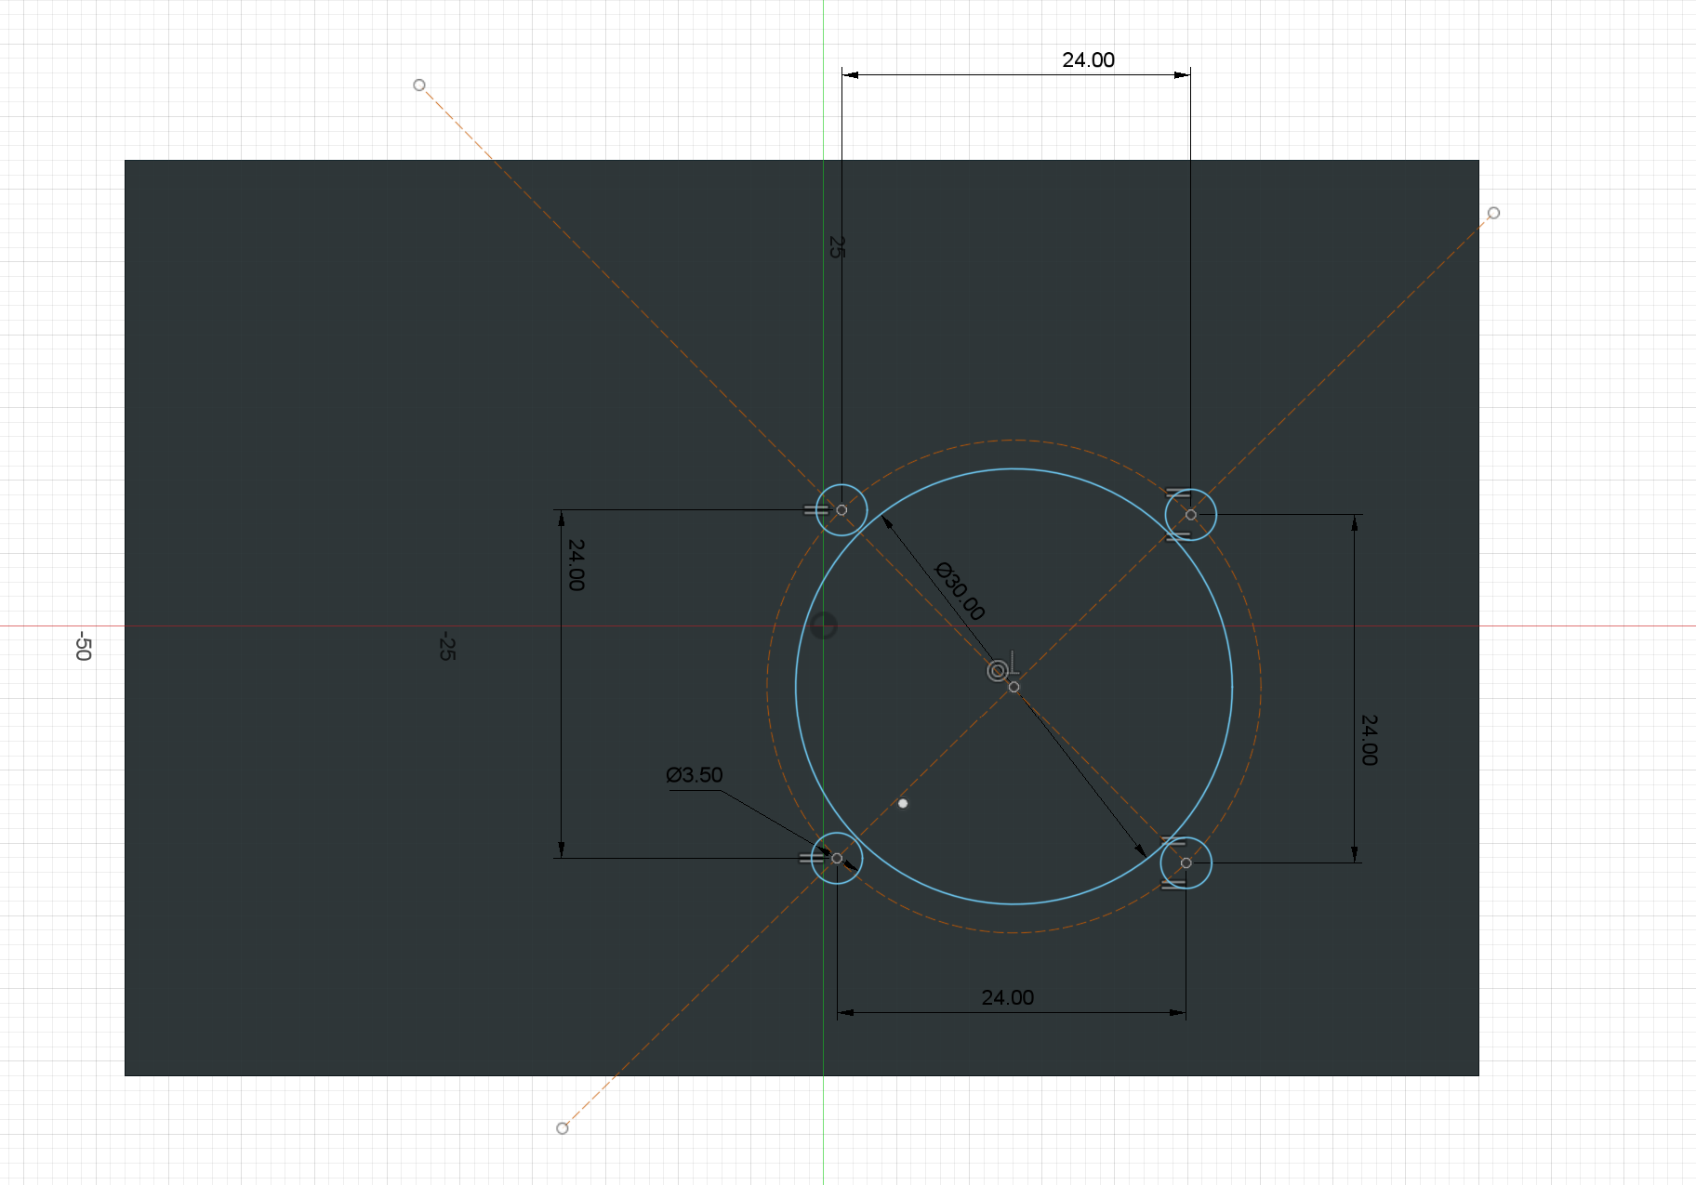
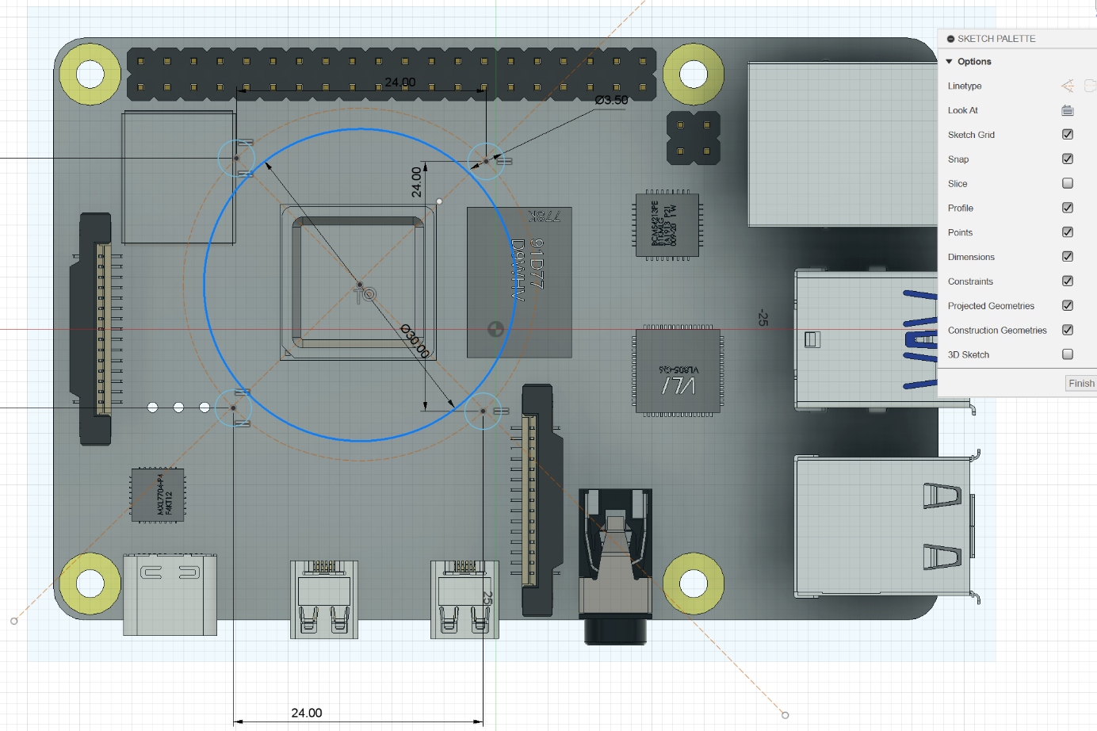

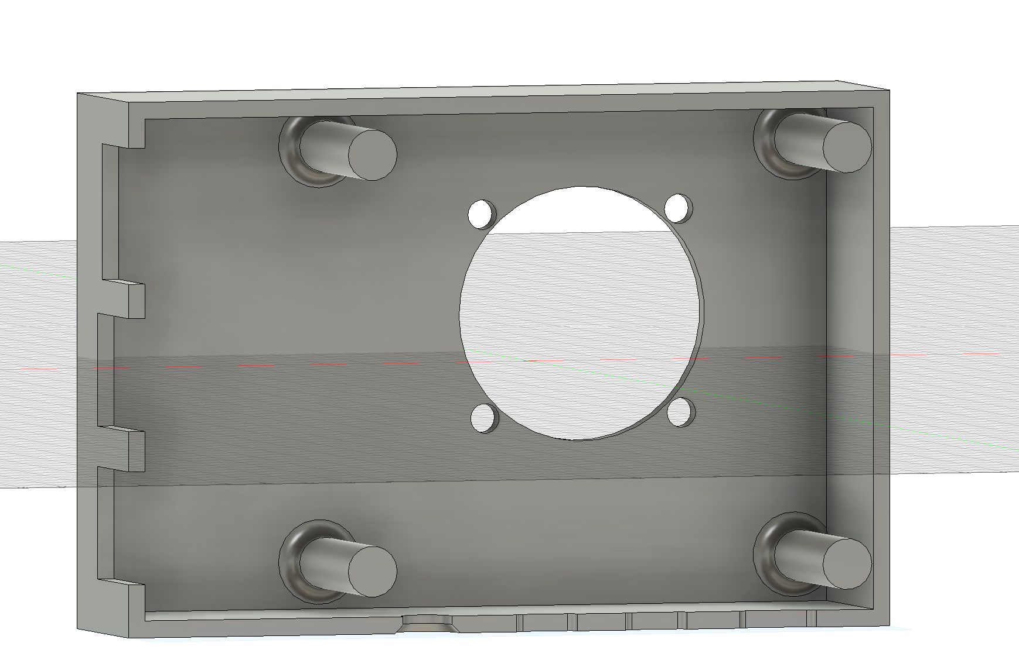
Heb de standoffs ook voorzien van een filet van 1 mm voor extra stevigheid

Vervolgens heb ik de body in 2 gesneden ter hoogte van de bovenkant van de Side IO.

Dit om 2 redenen

De case moet in 2 stukken gemaakt worden om de pi te kunnen monteren en dit was ook de opdracht.

En ook om ervoor te zorgen dat er geen support nodig is rond de IO poorten om de openingen te maken.

Vervolgens heb ik de case voorzien van ronde randen zodat dit aangenamer vast te nemen is en ook estetisch beter uitziet 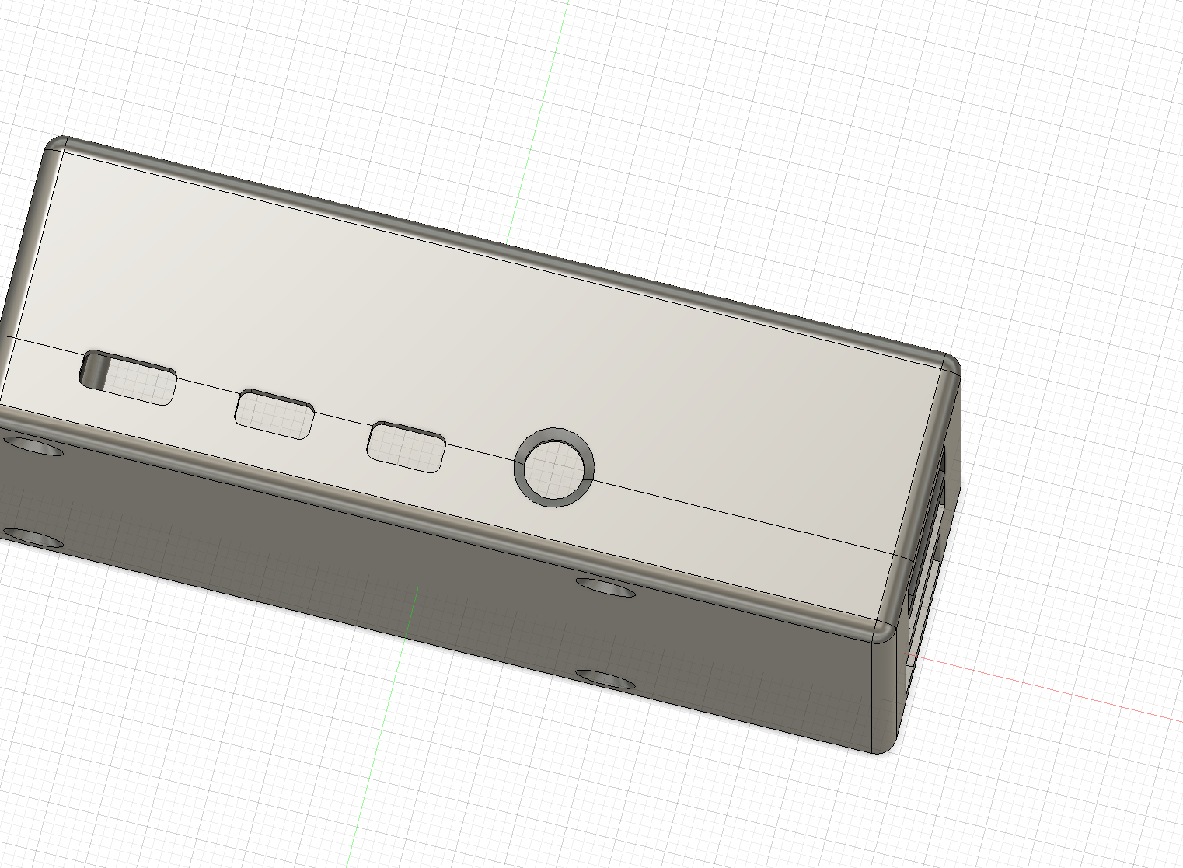

En als laatste heb ik de gaten voorzien voor de inserts in de standoffs van het top gedeelte
Volgens de info die ik op volgende site heb gevonden.
https://www.3dpeople.uk/threaded-inserts-service

ik heb de tekeningen dan ge-exported naar stl.files om deze dan te kunnnen gebruiken in CURA.

Labo
We zijn begonnen met de STL files in CURA te laden om deze vervolgens zonder support en na goedkeuring van meneer te slicen.
Let op we hebben de support instelling afgelegd daar het zonder support moest gemaakt worden.
We hebben hier ook gezorgd om de schaal aan te passen zodat we onder de 2 uur print tijd bleven (75%).

Na goedkeuring hebben we de tekening uit cura overgezet naar de 2 sd-kaarten vor de printers.

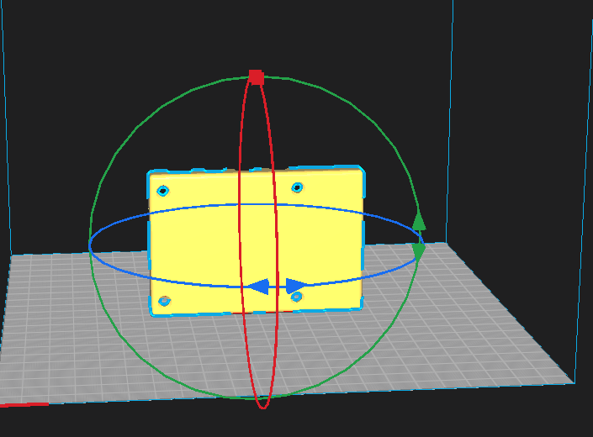

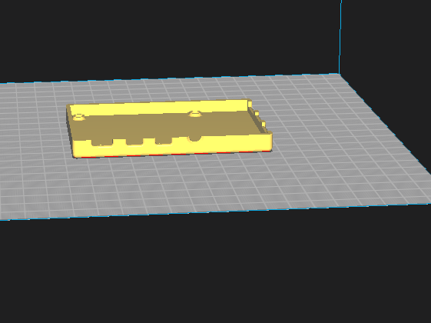
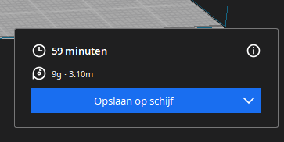
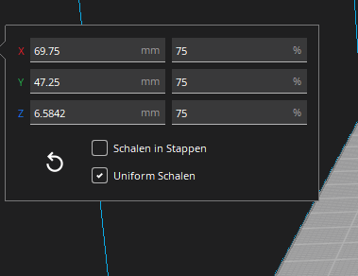

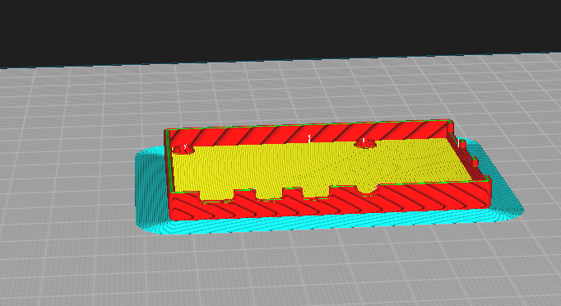

Vervolgens hebben we de files op het paneel van de printers bevestigd 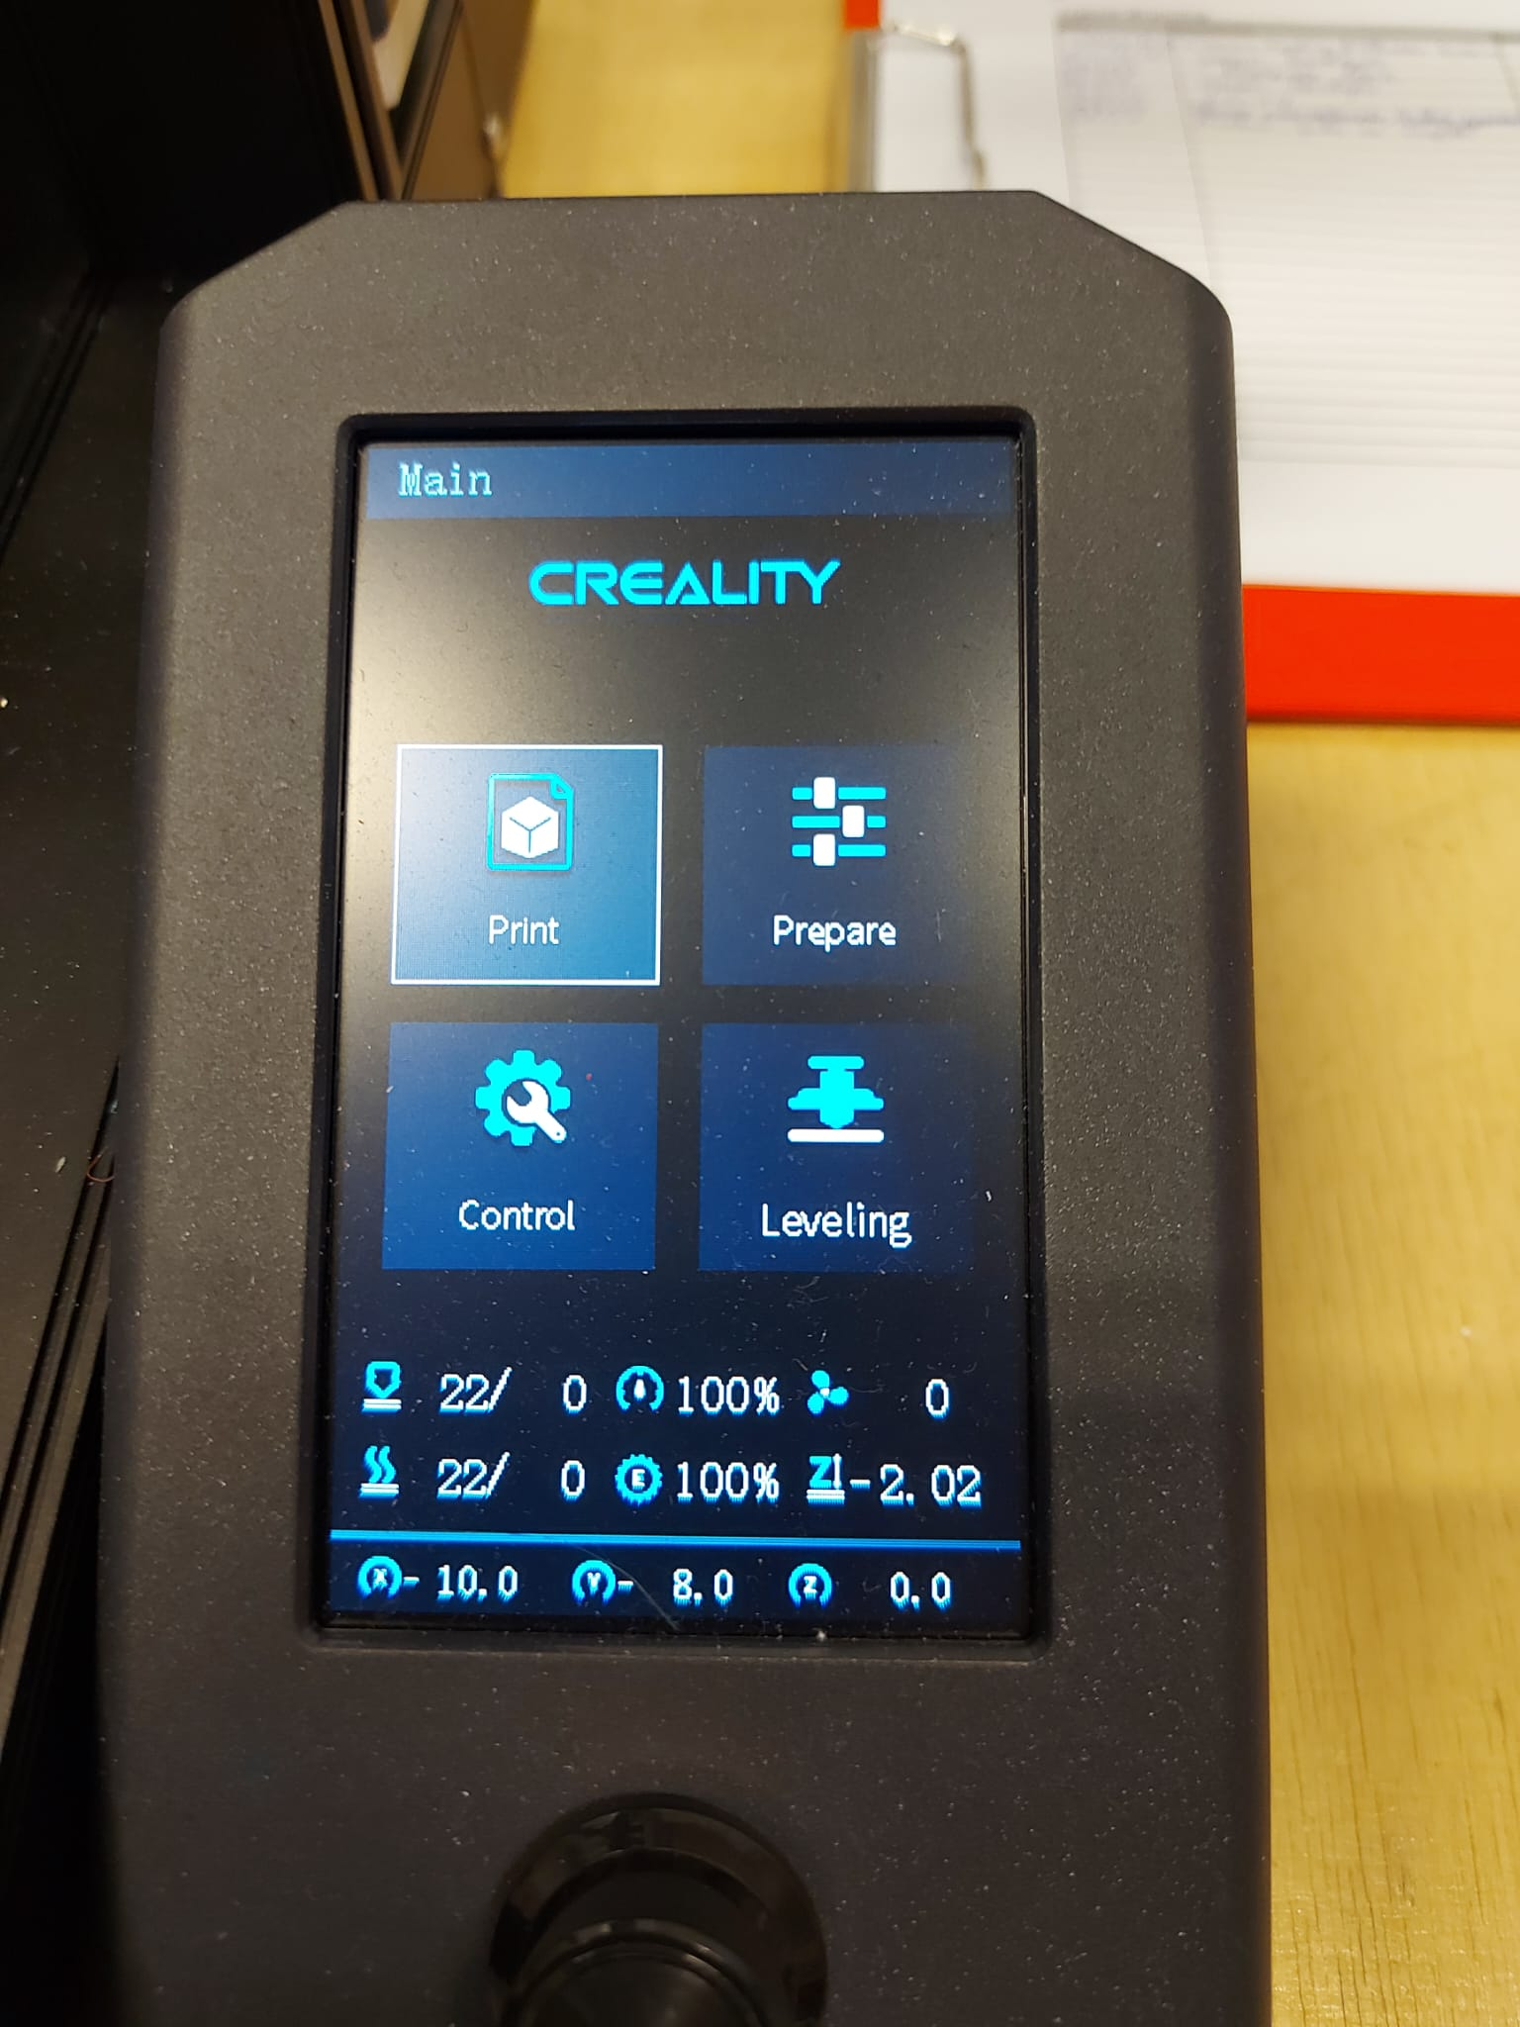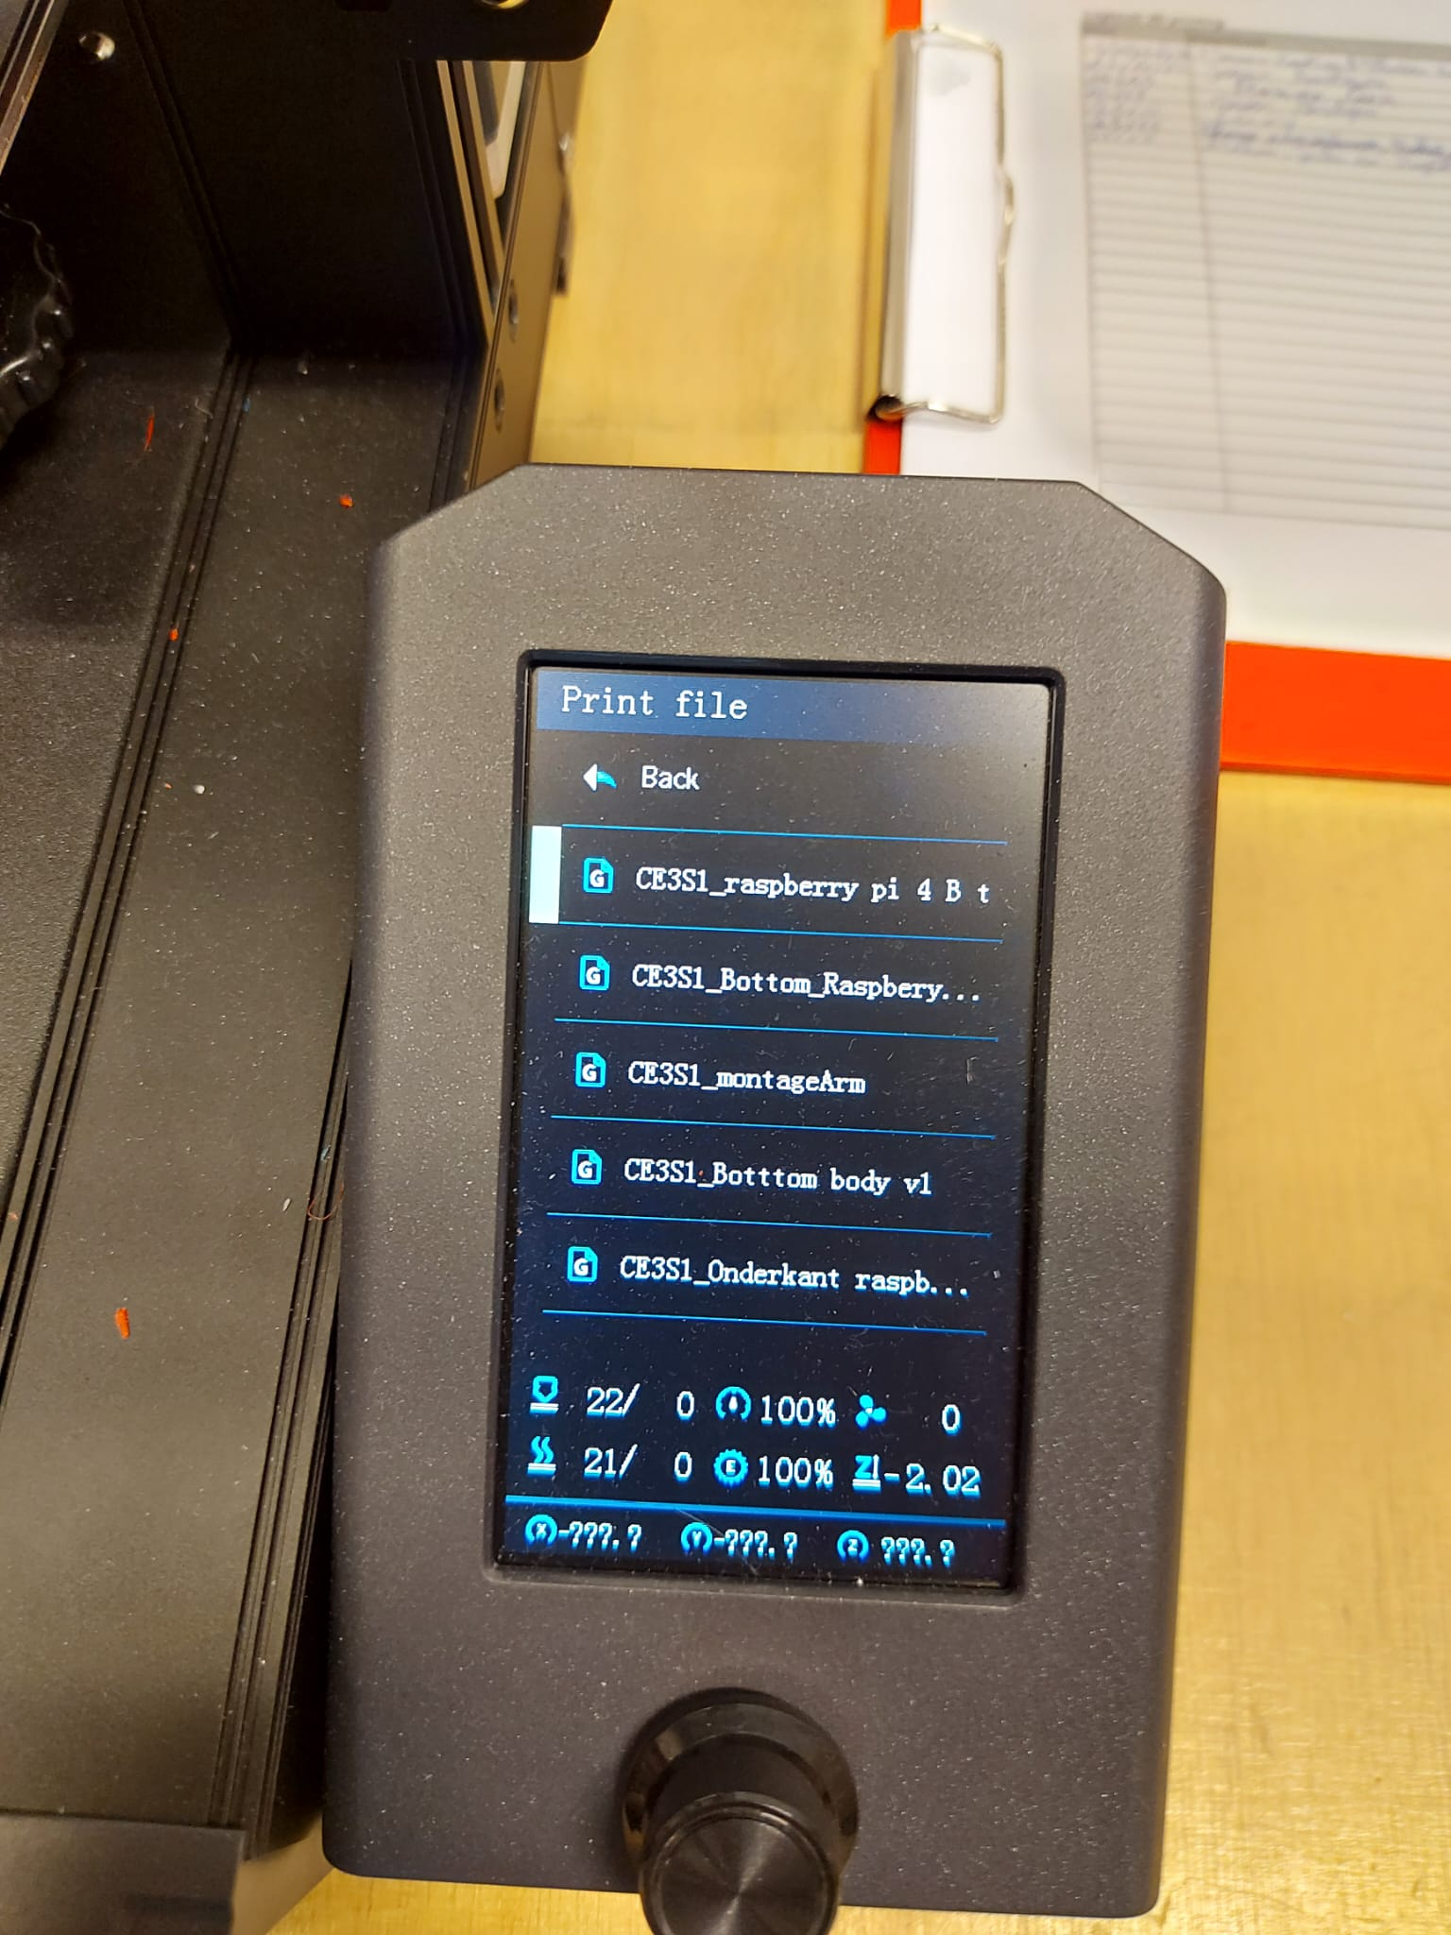

Daarna zal de 3d printer eerst zijn bed zoeken door middel van een voeler op de kop
En zal hij de kop en het bed opwarmen naar 200°C en 60°C (dit om het materiaal geen “thermische schok” te geven en mooi te laten hechten .
De nozzle eens opgeward zal ook aan de zijkant een lijn of 2 trekken om de vorige pla te verwijderen en de nieuwe pla klaar te zetten .
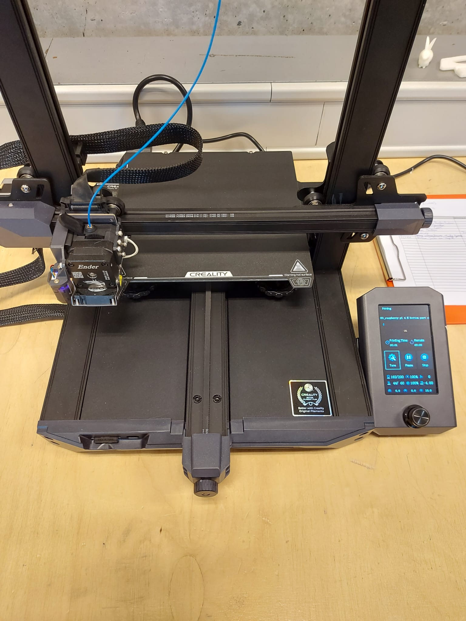

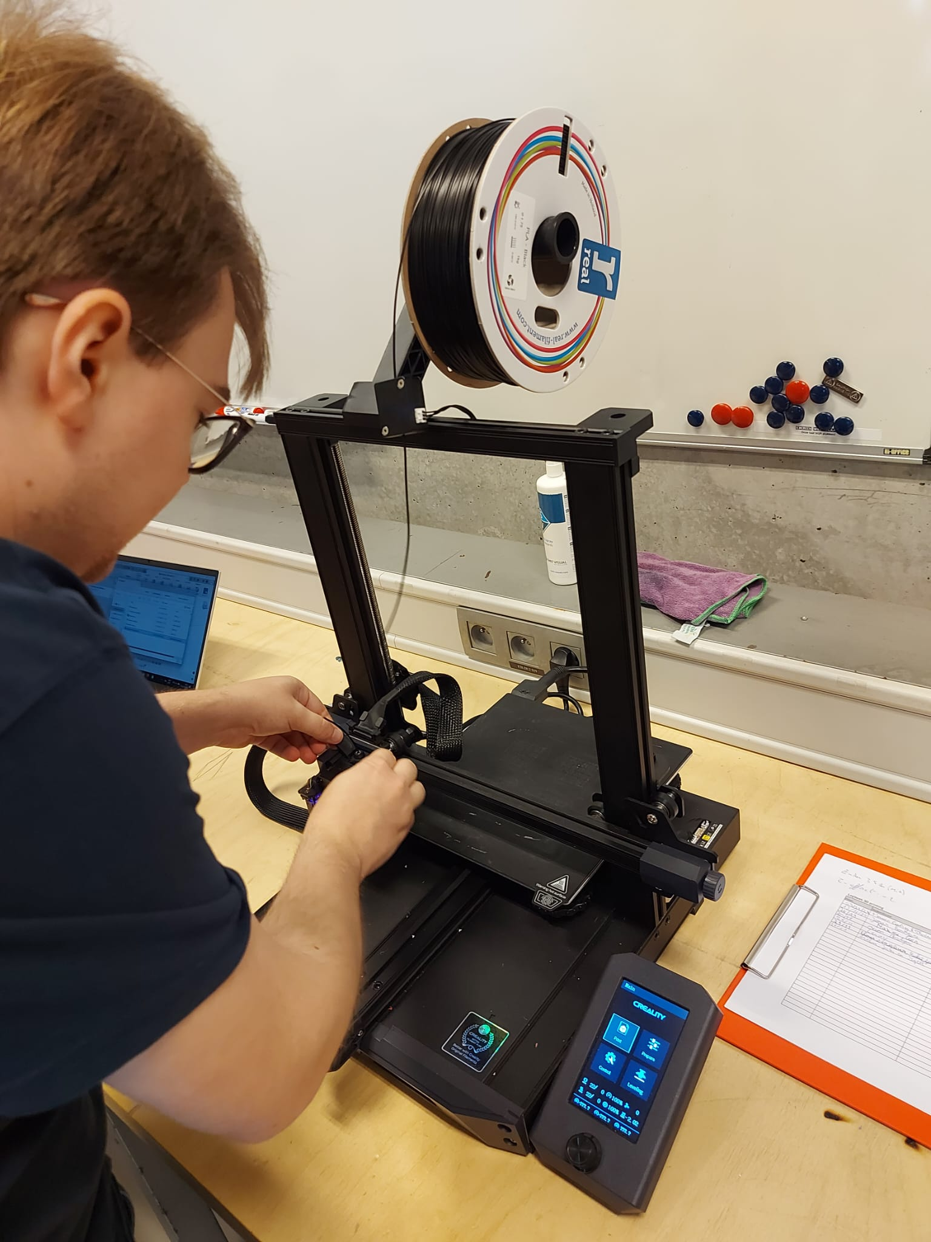
Eens dit gebeurt is zal de printer beginnen printen en dient men enkel nog een oogje in het zeil te houden om eventuele problemen voor te zijn.
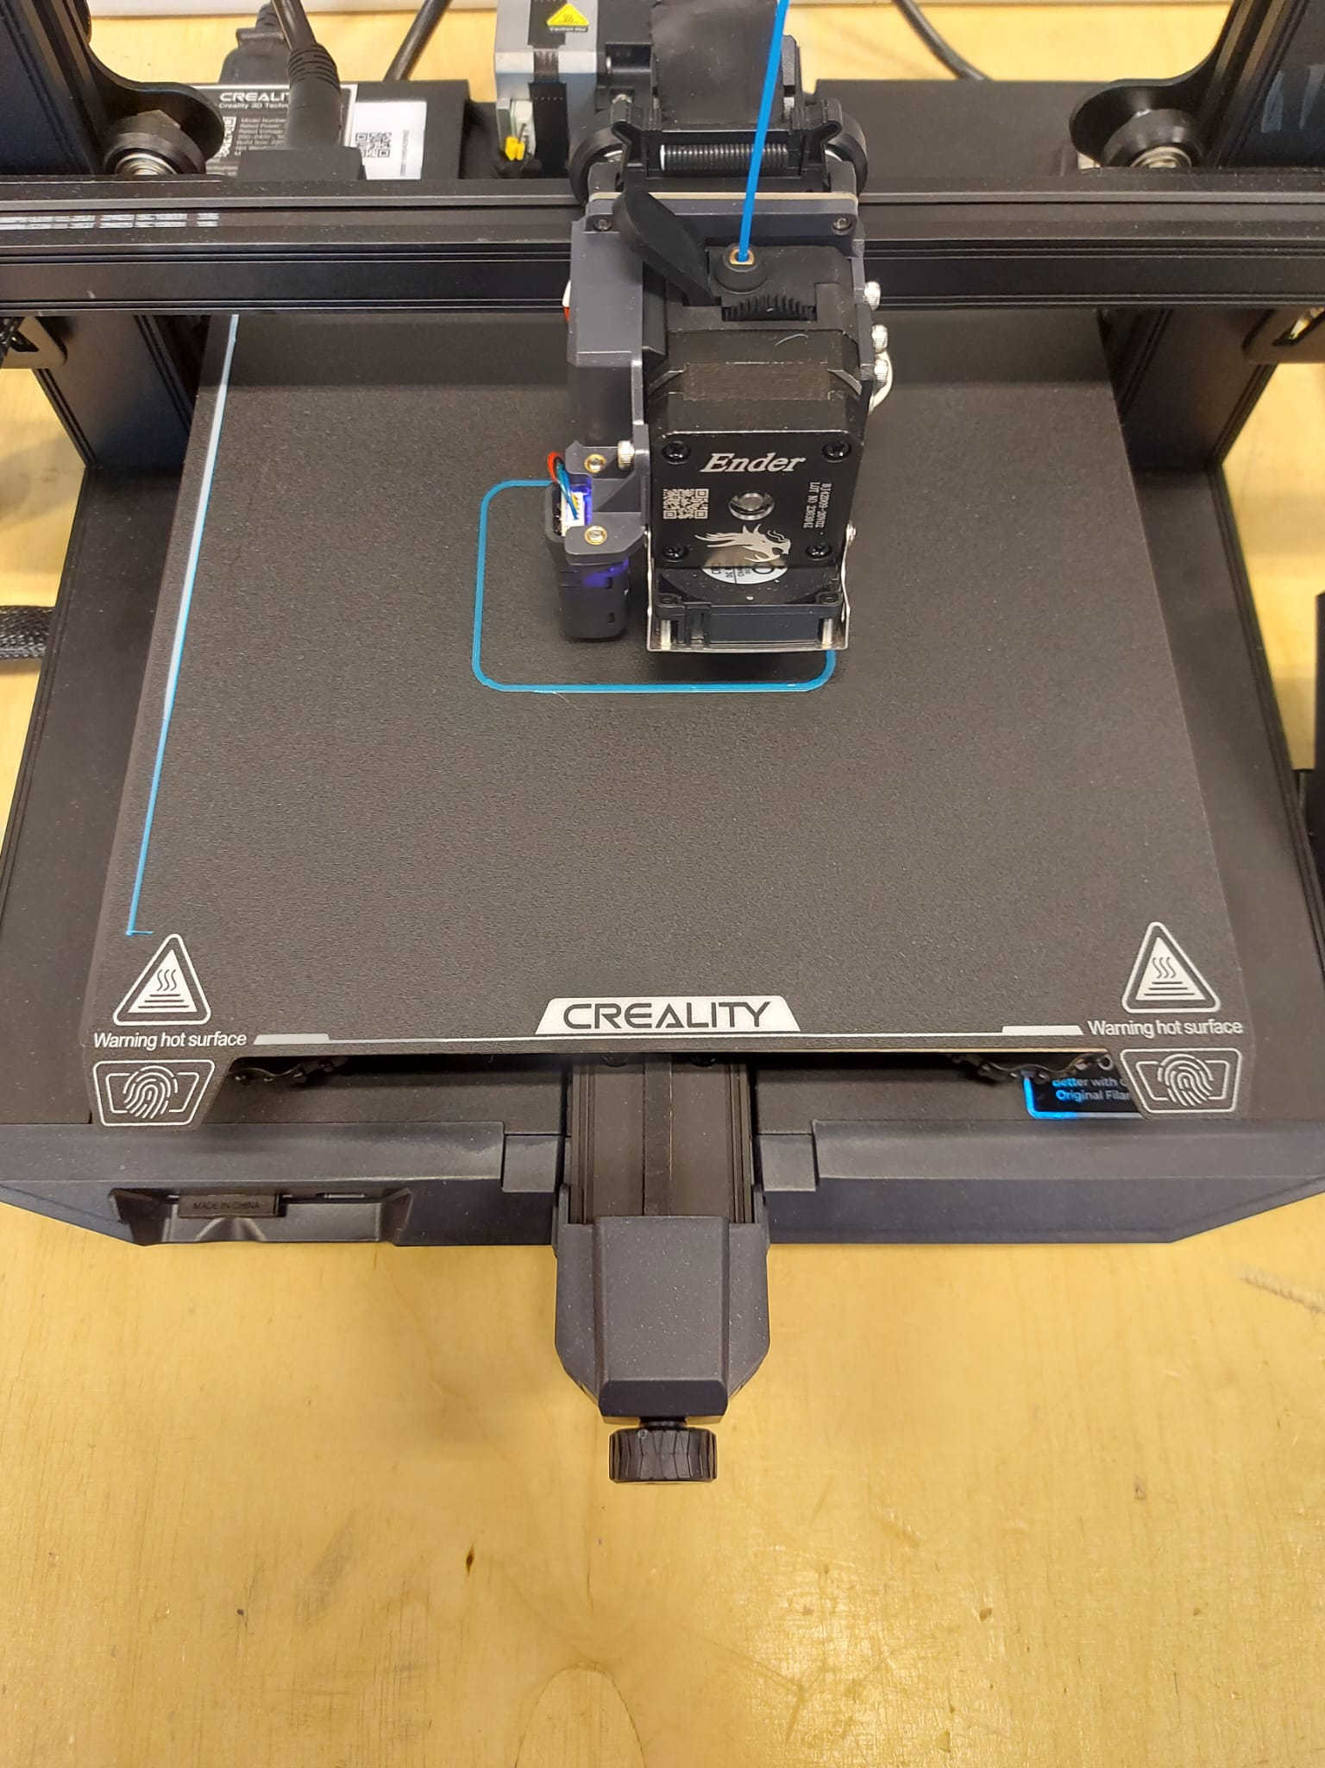

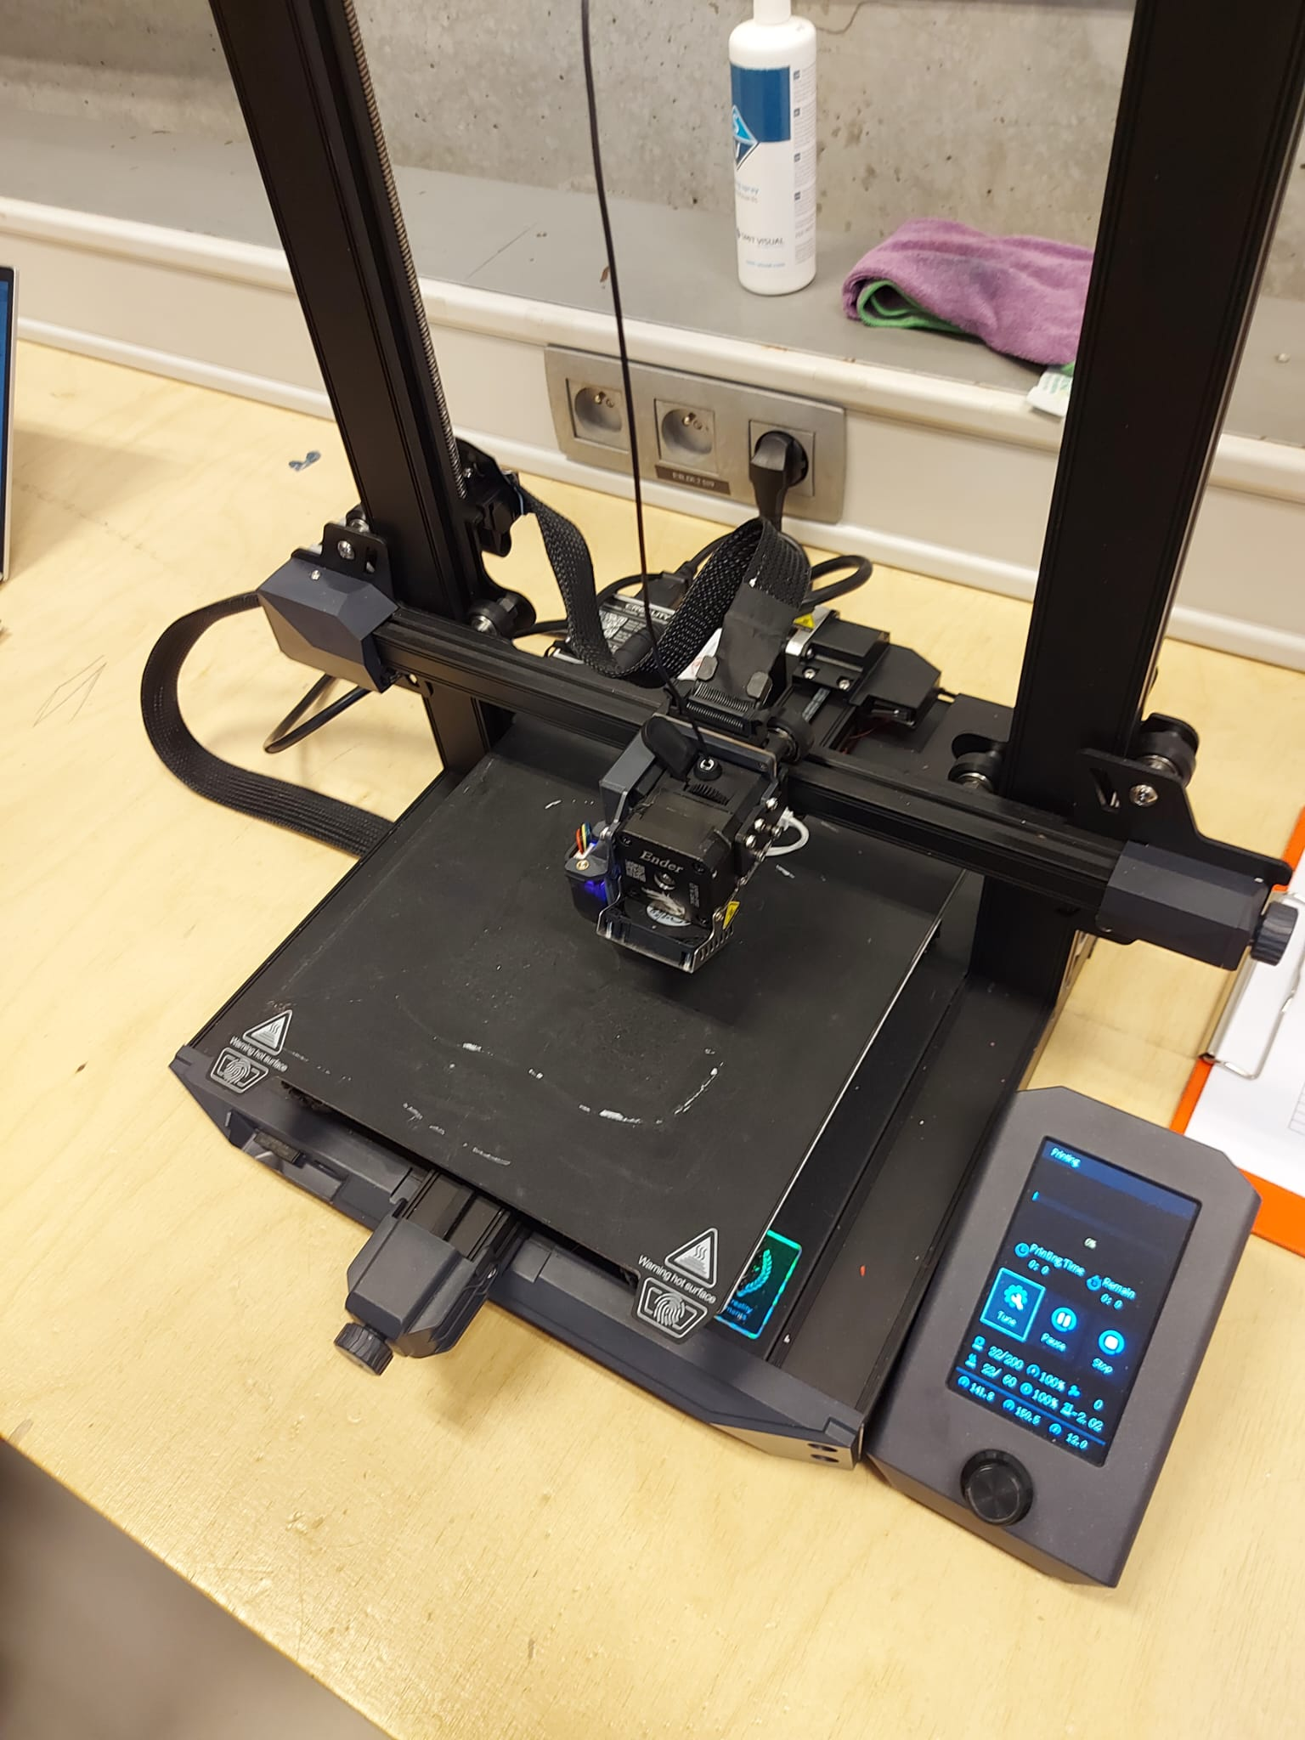

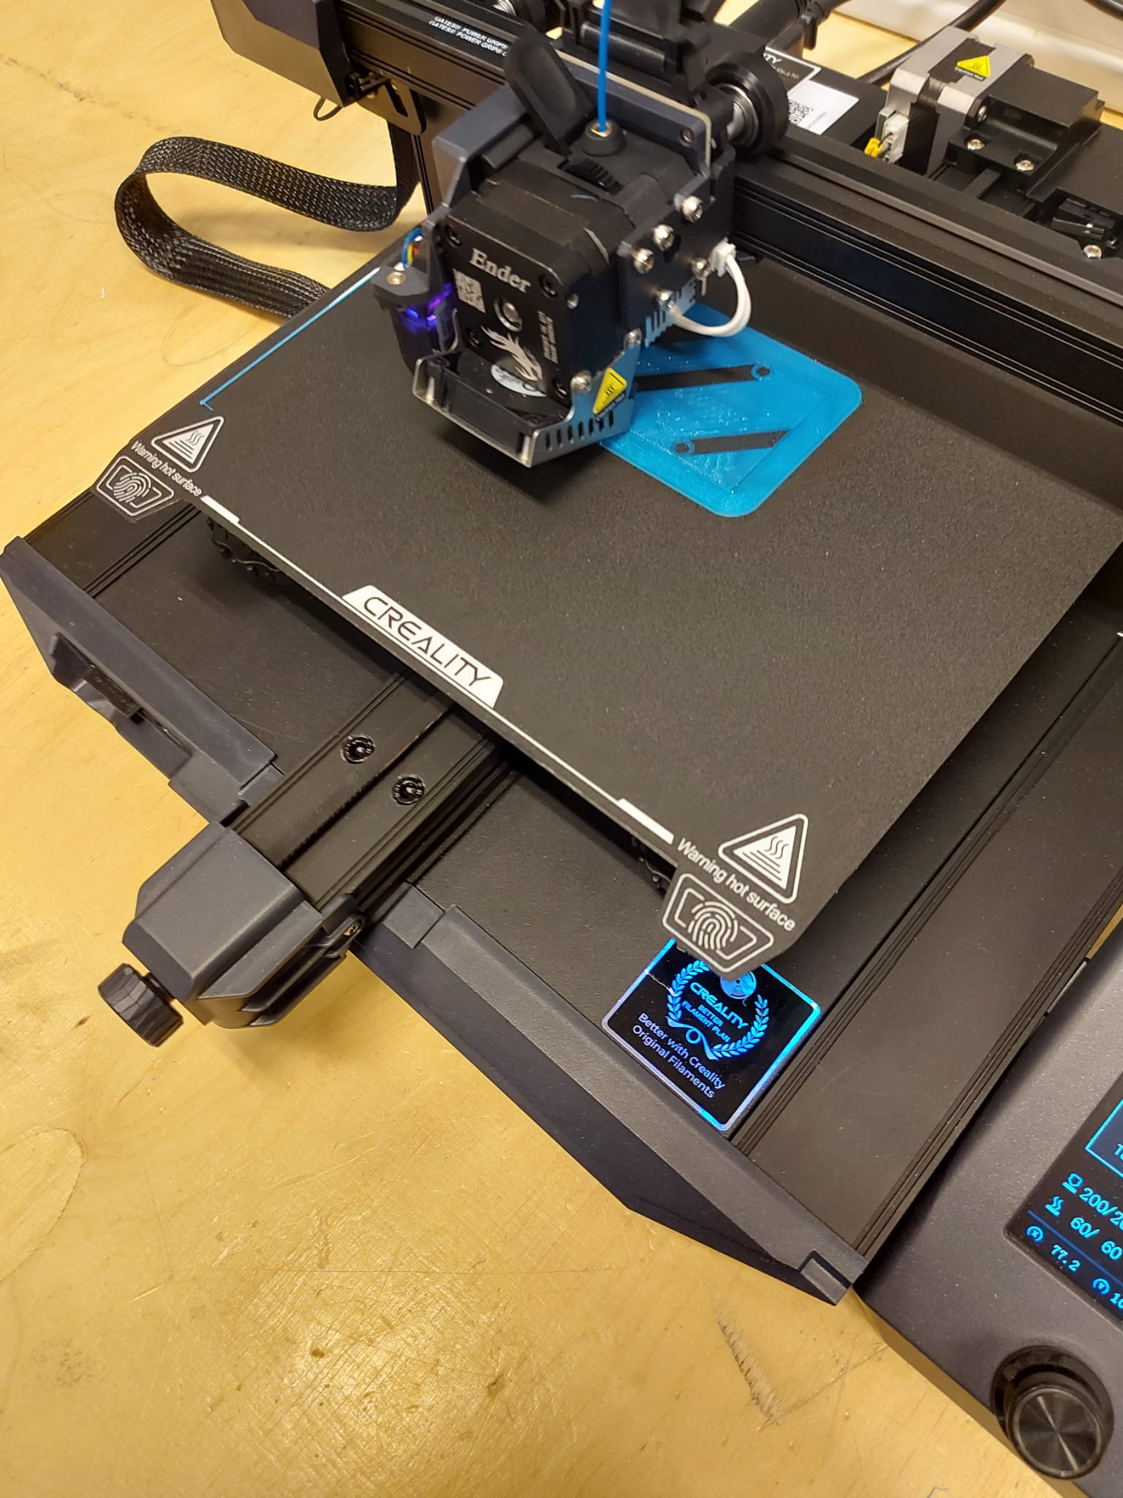

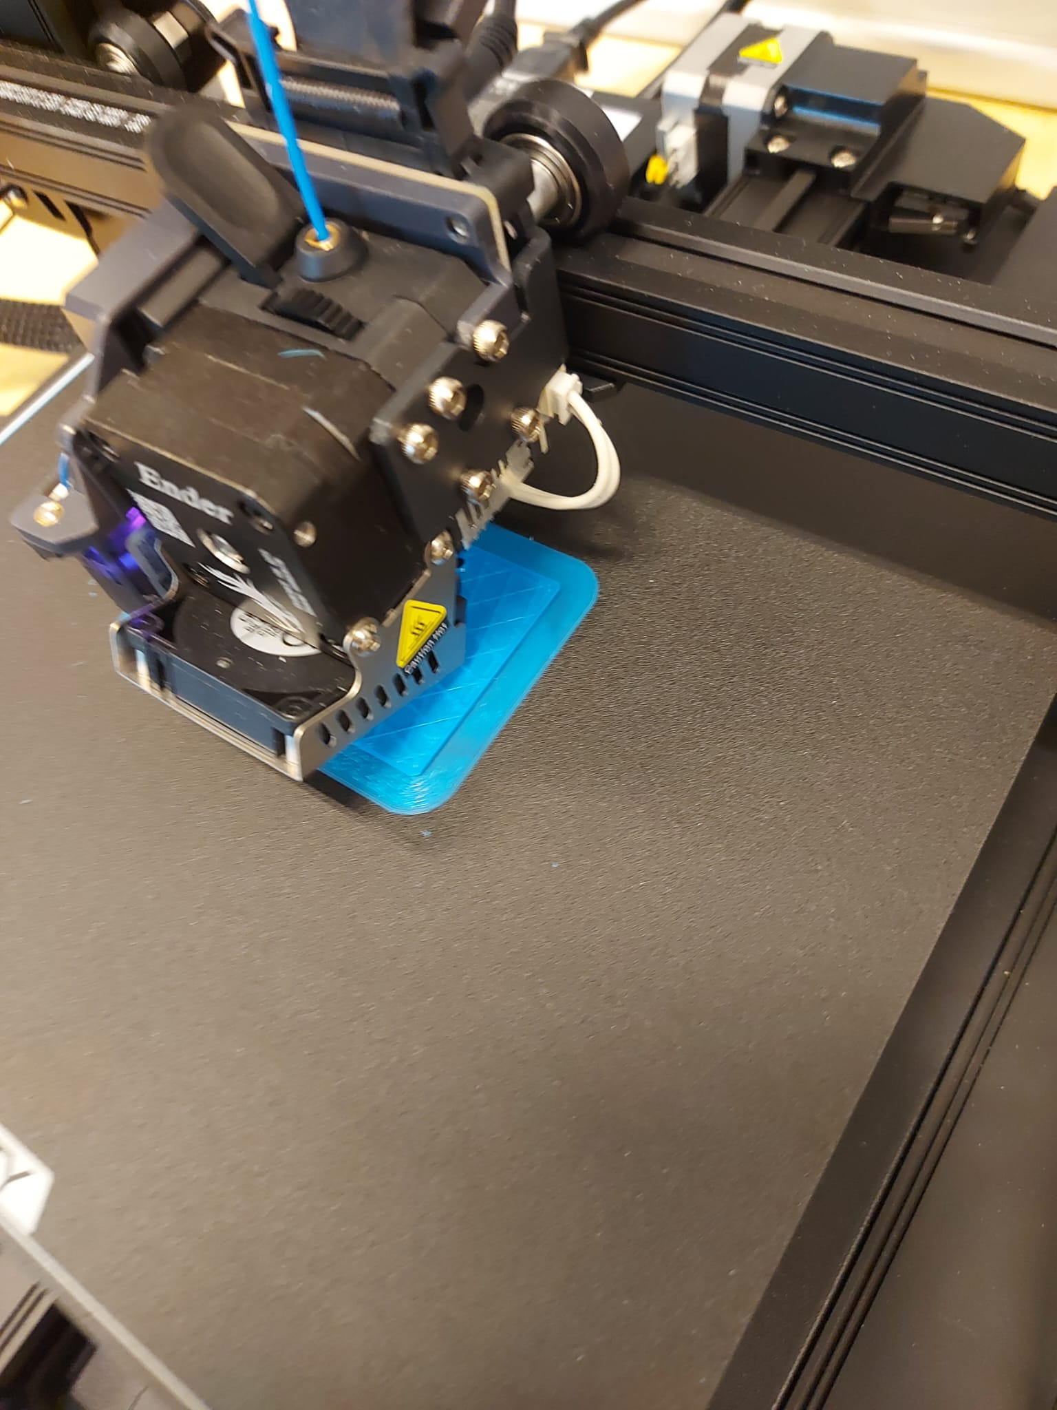

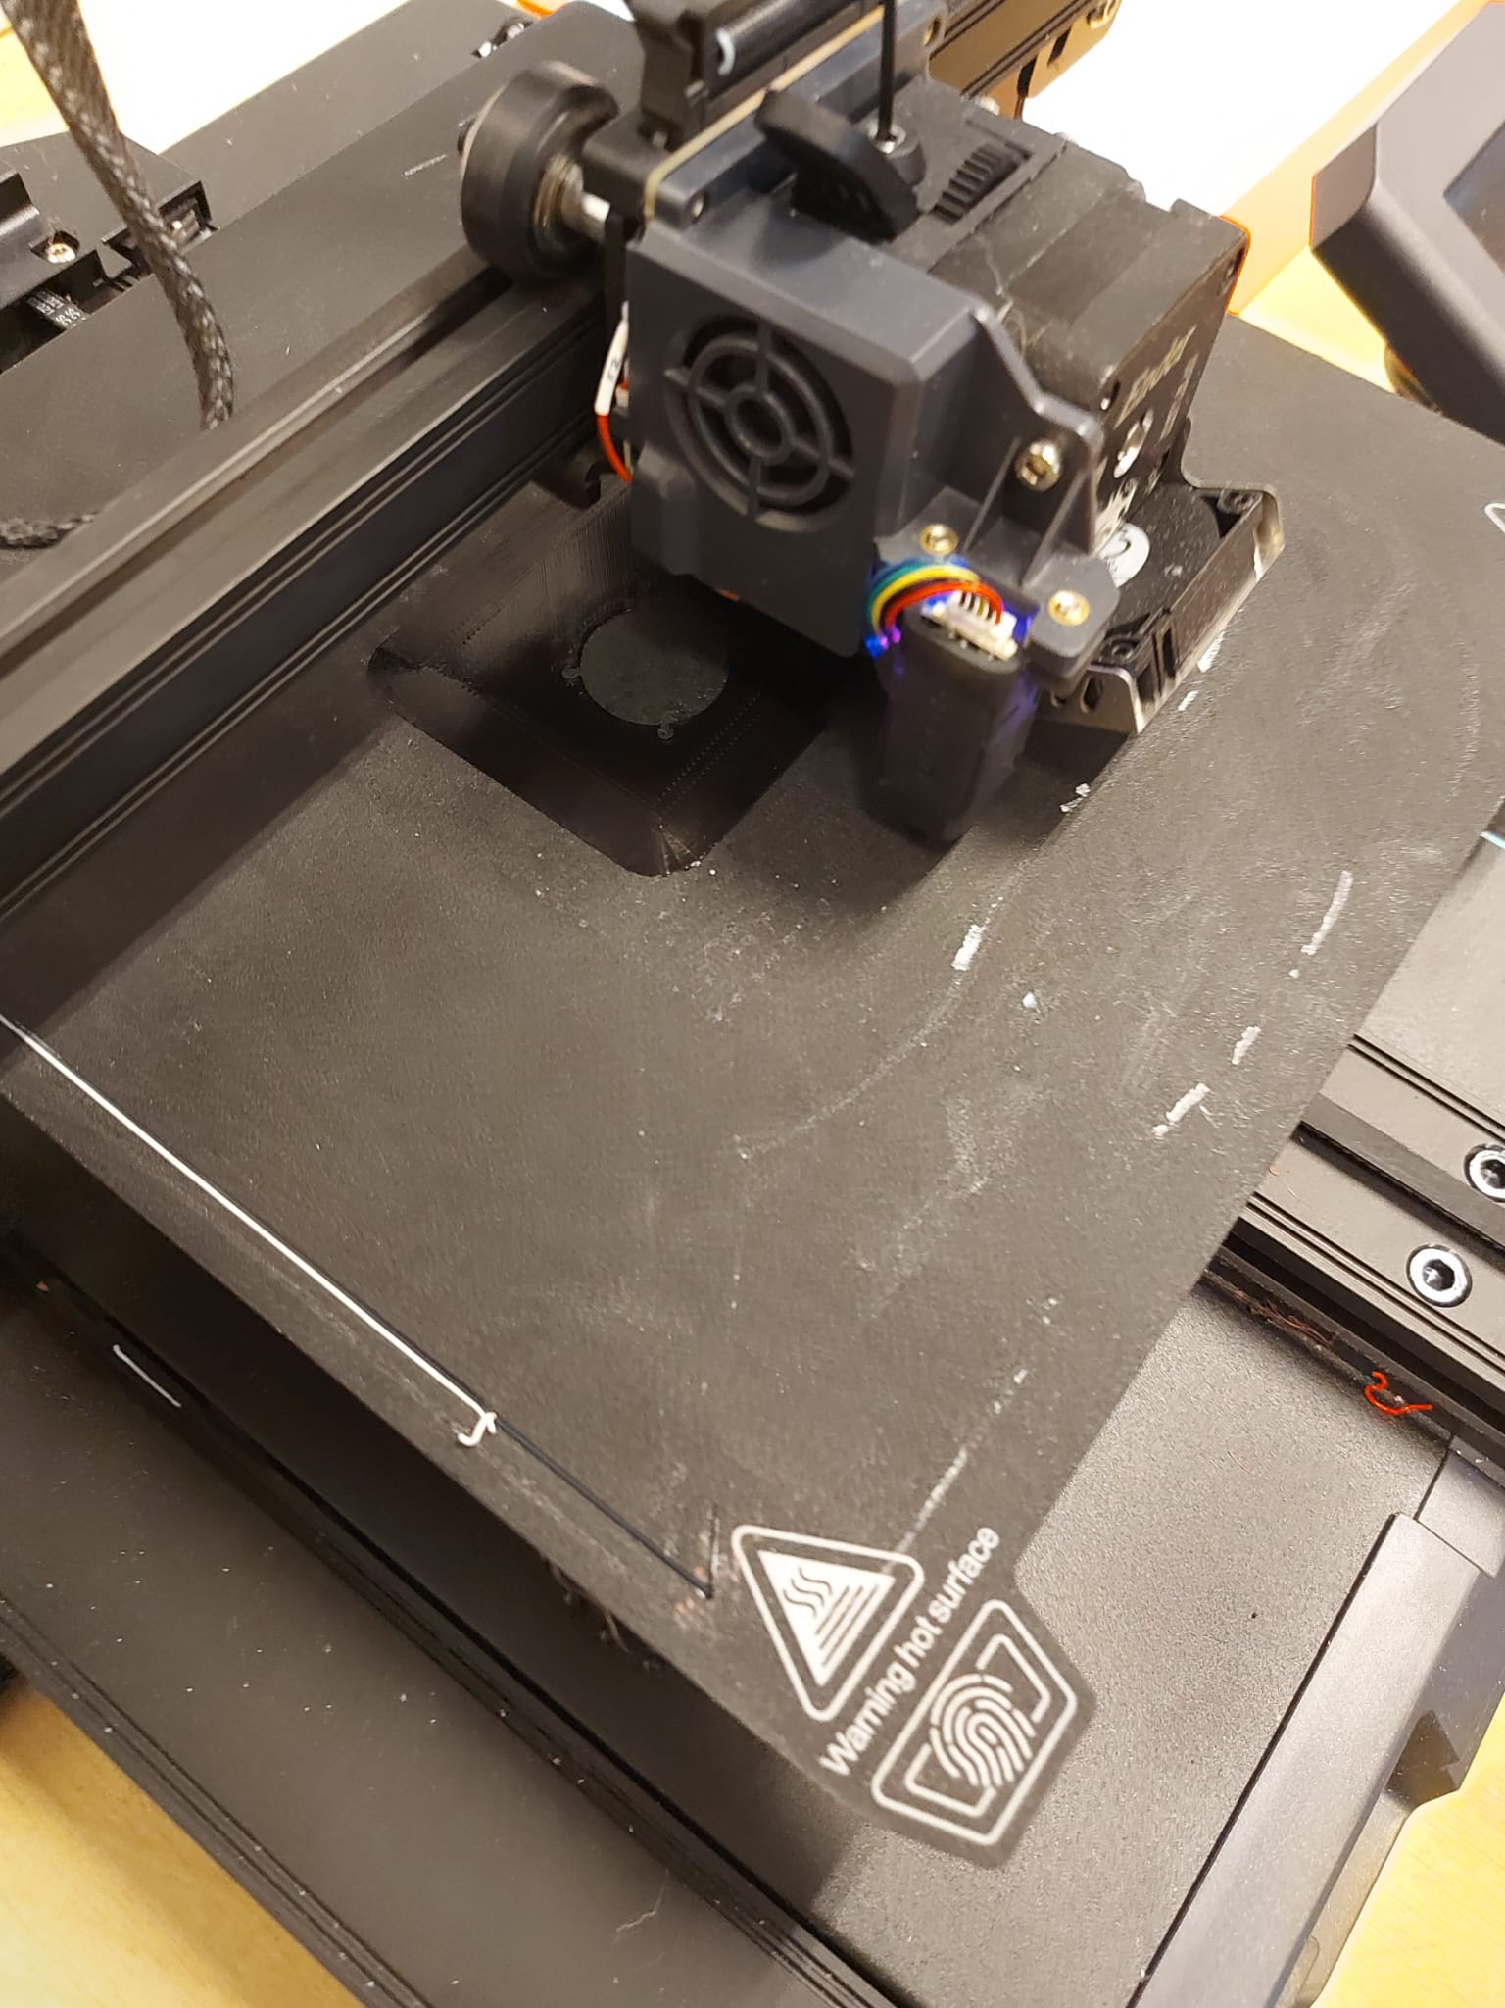
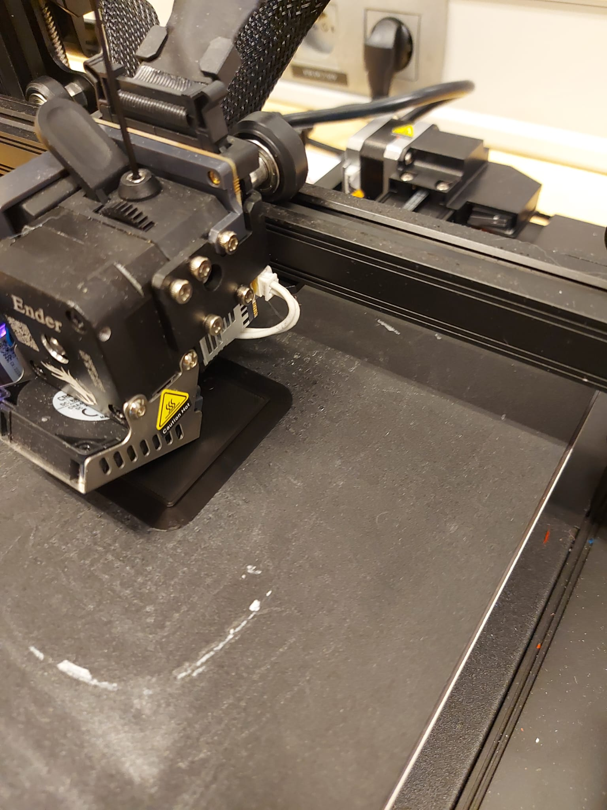

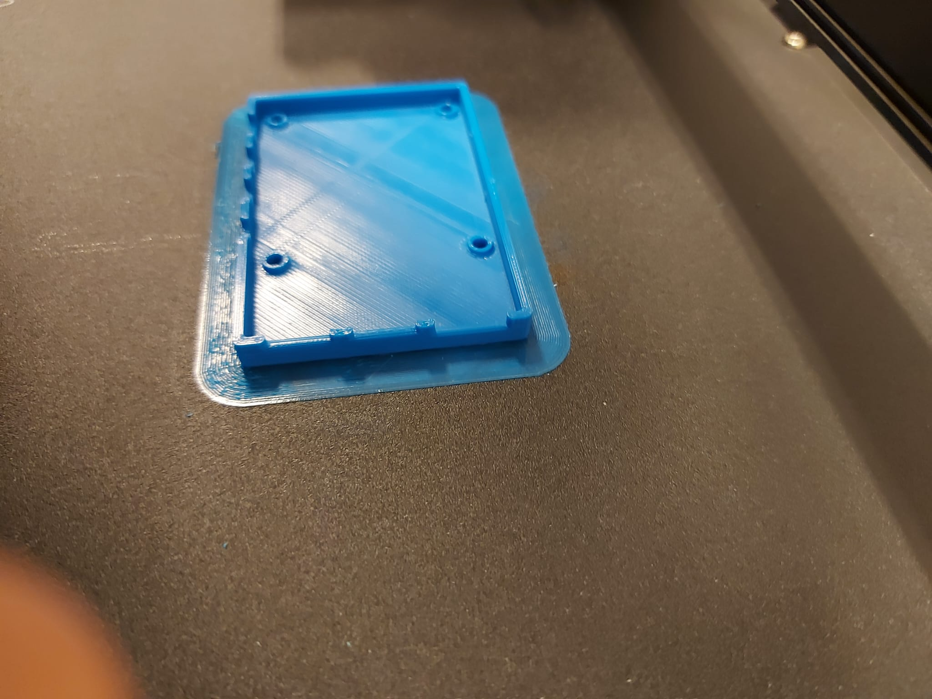

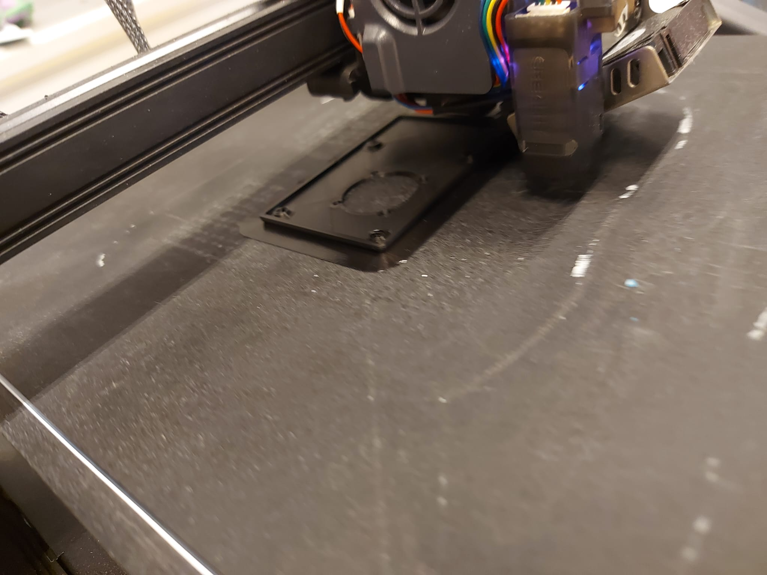

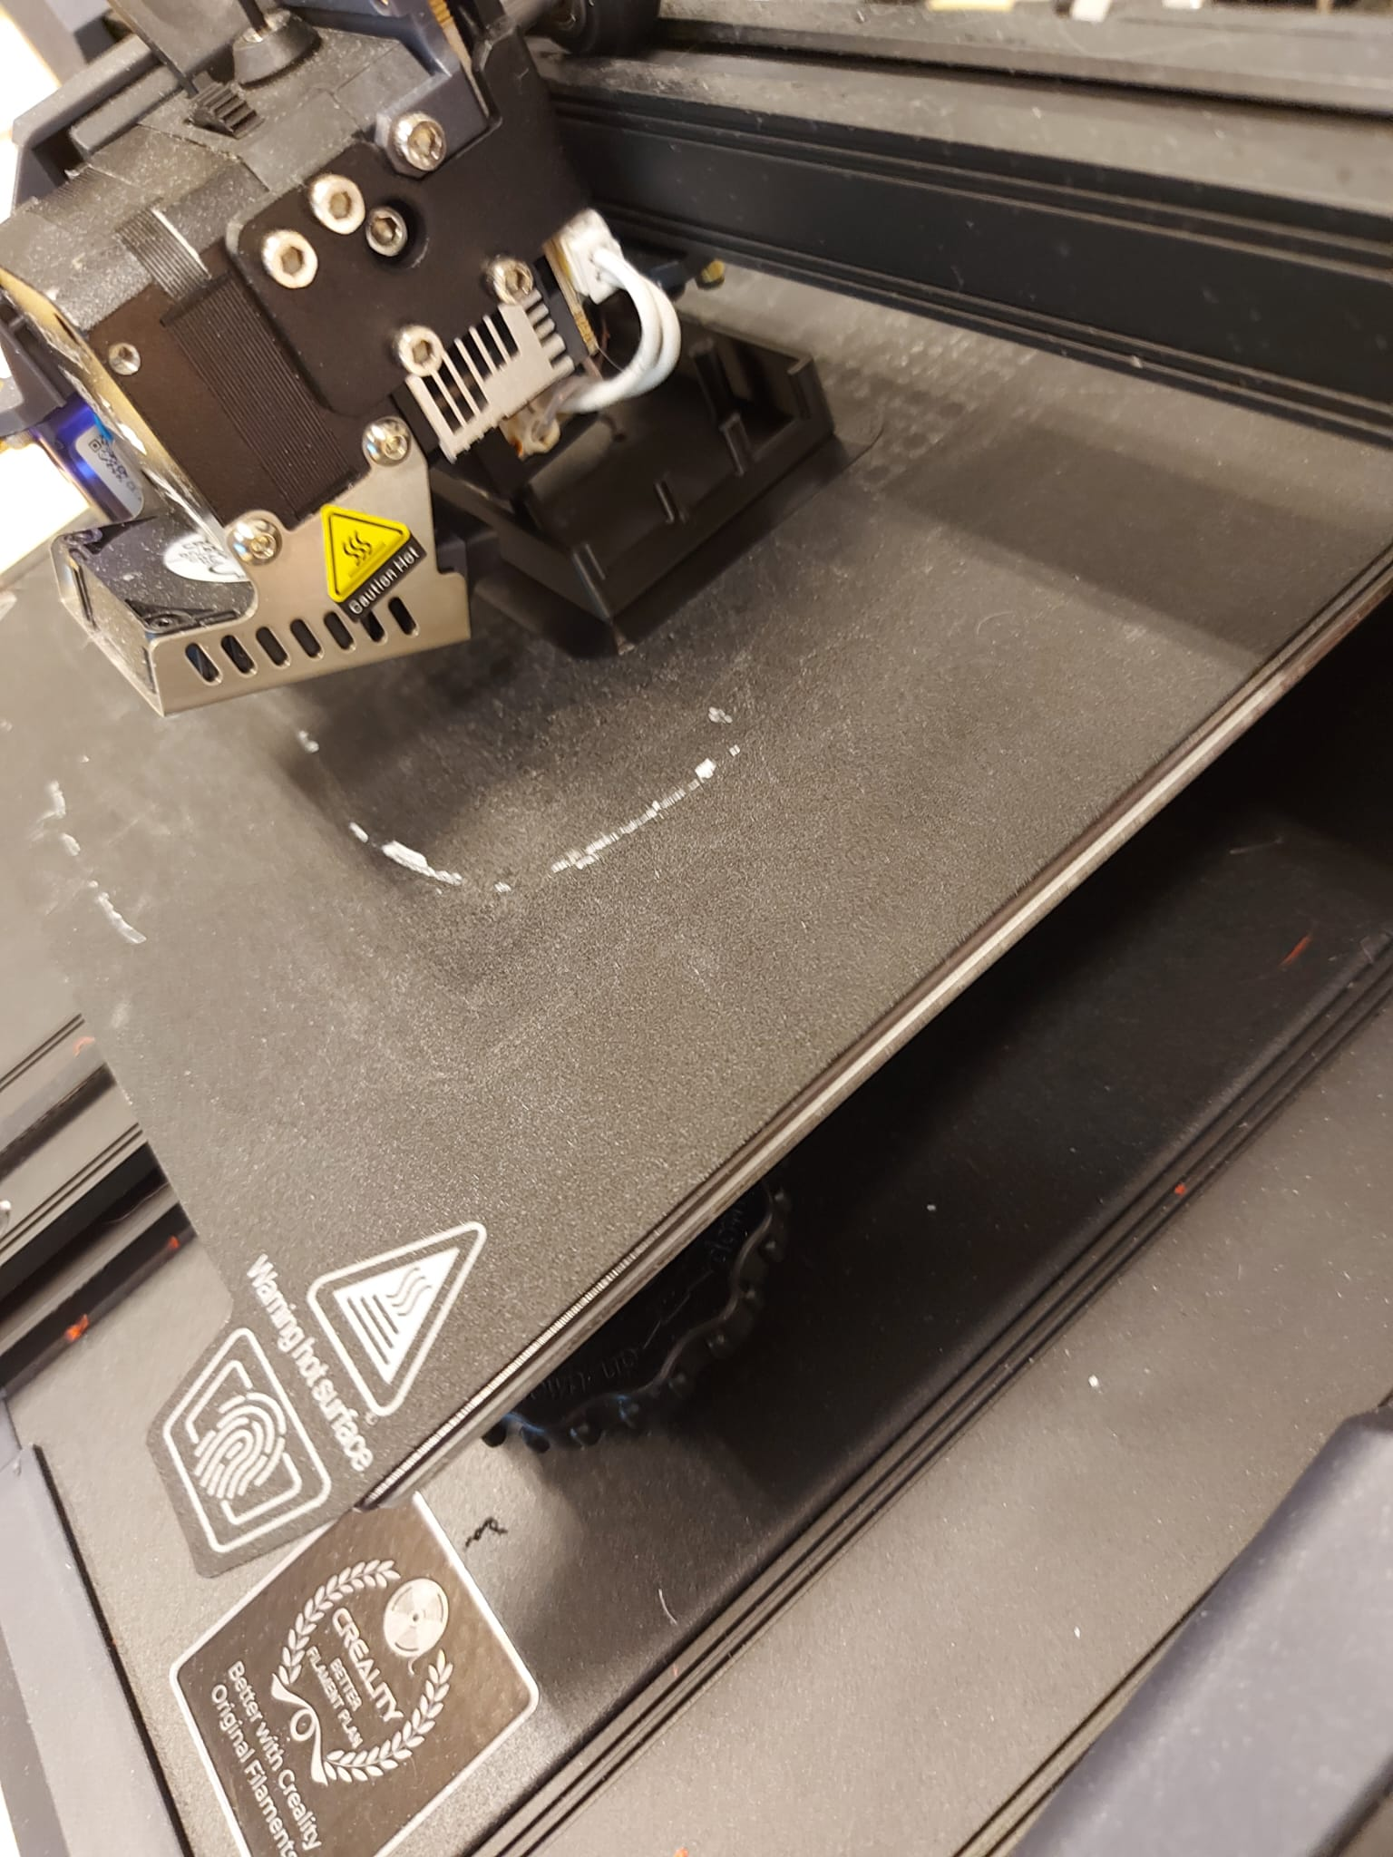

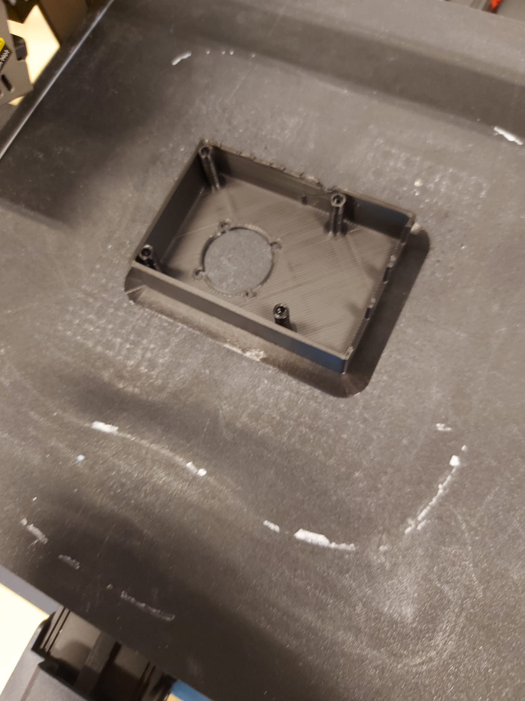

Eens de printer gedaan heeft is het zeer belangrijk om de pla uit de nozzle te verwijderen nu die nog warm is.
Dit om ervoor te zorgen dat deze niet stolt in de nozzle en zo verstopping veroorzaakt.

Prototype Resultaat
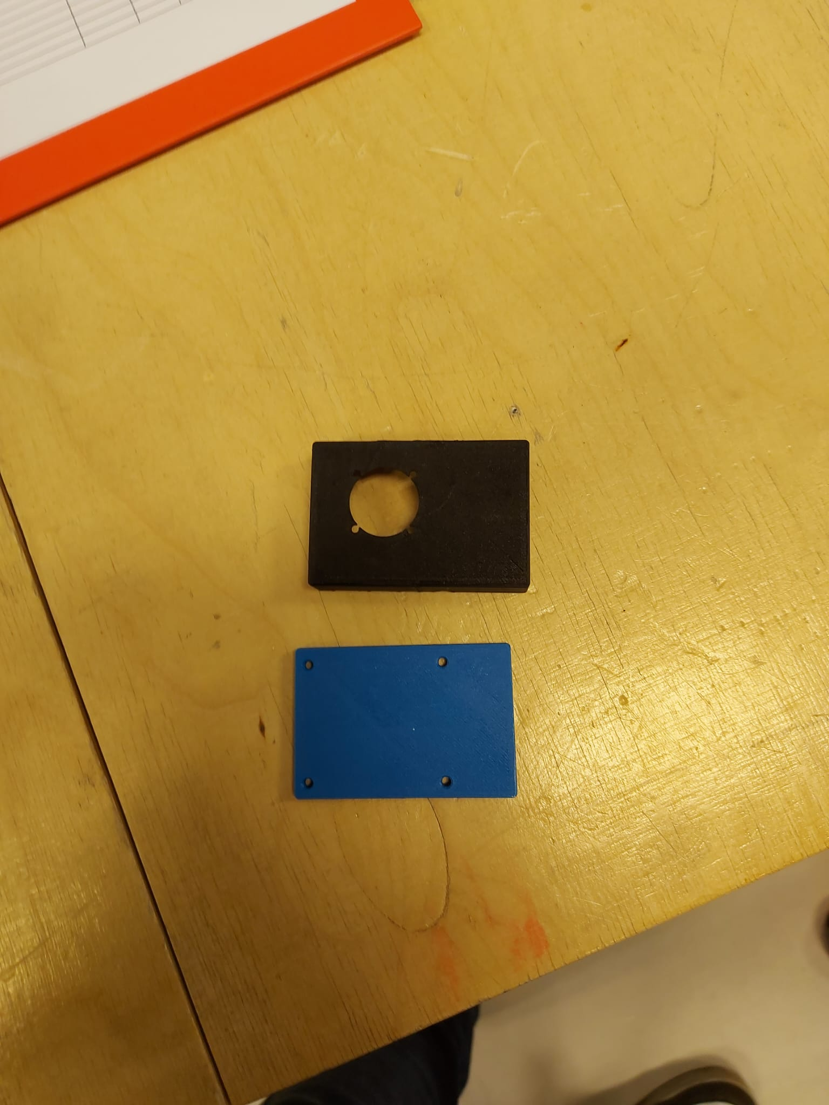

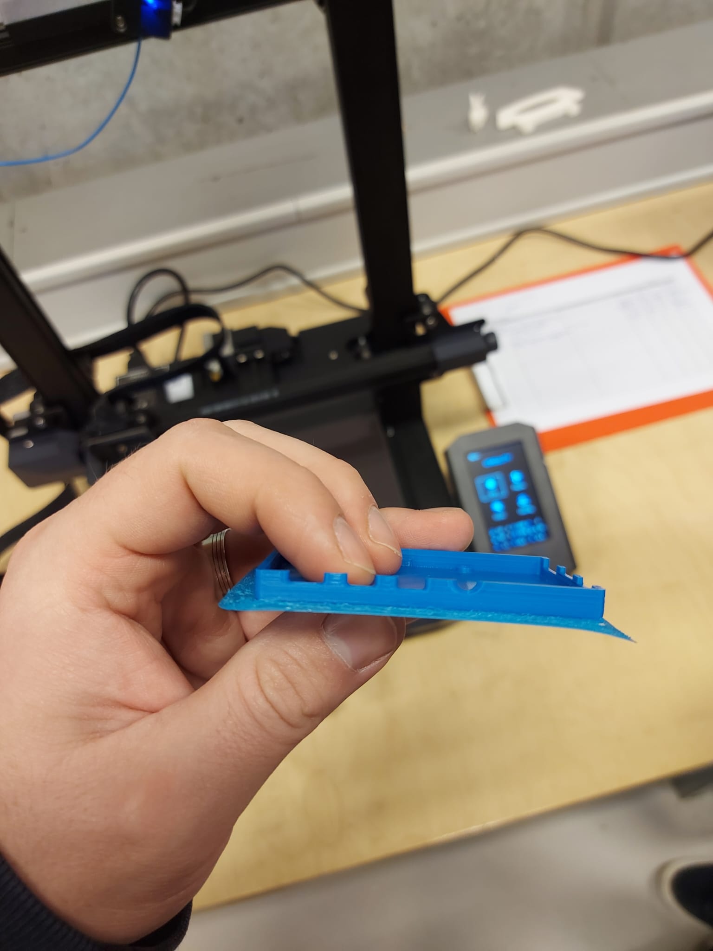

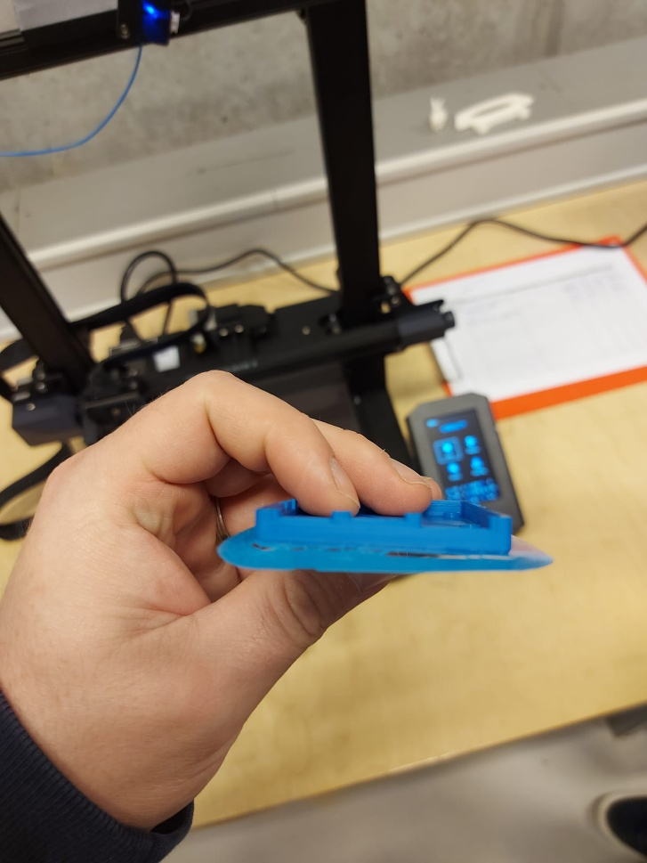
Vervolgens werkten we de randen bij met een mes en schuurpapier.
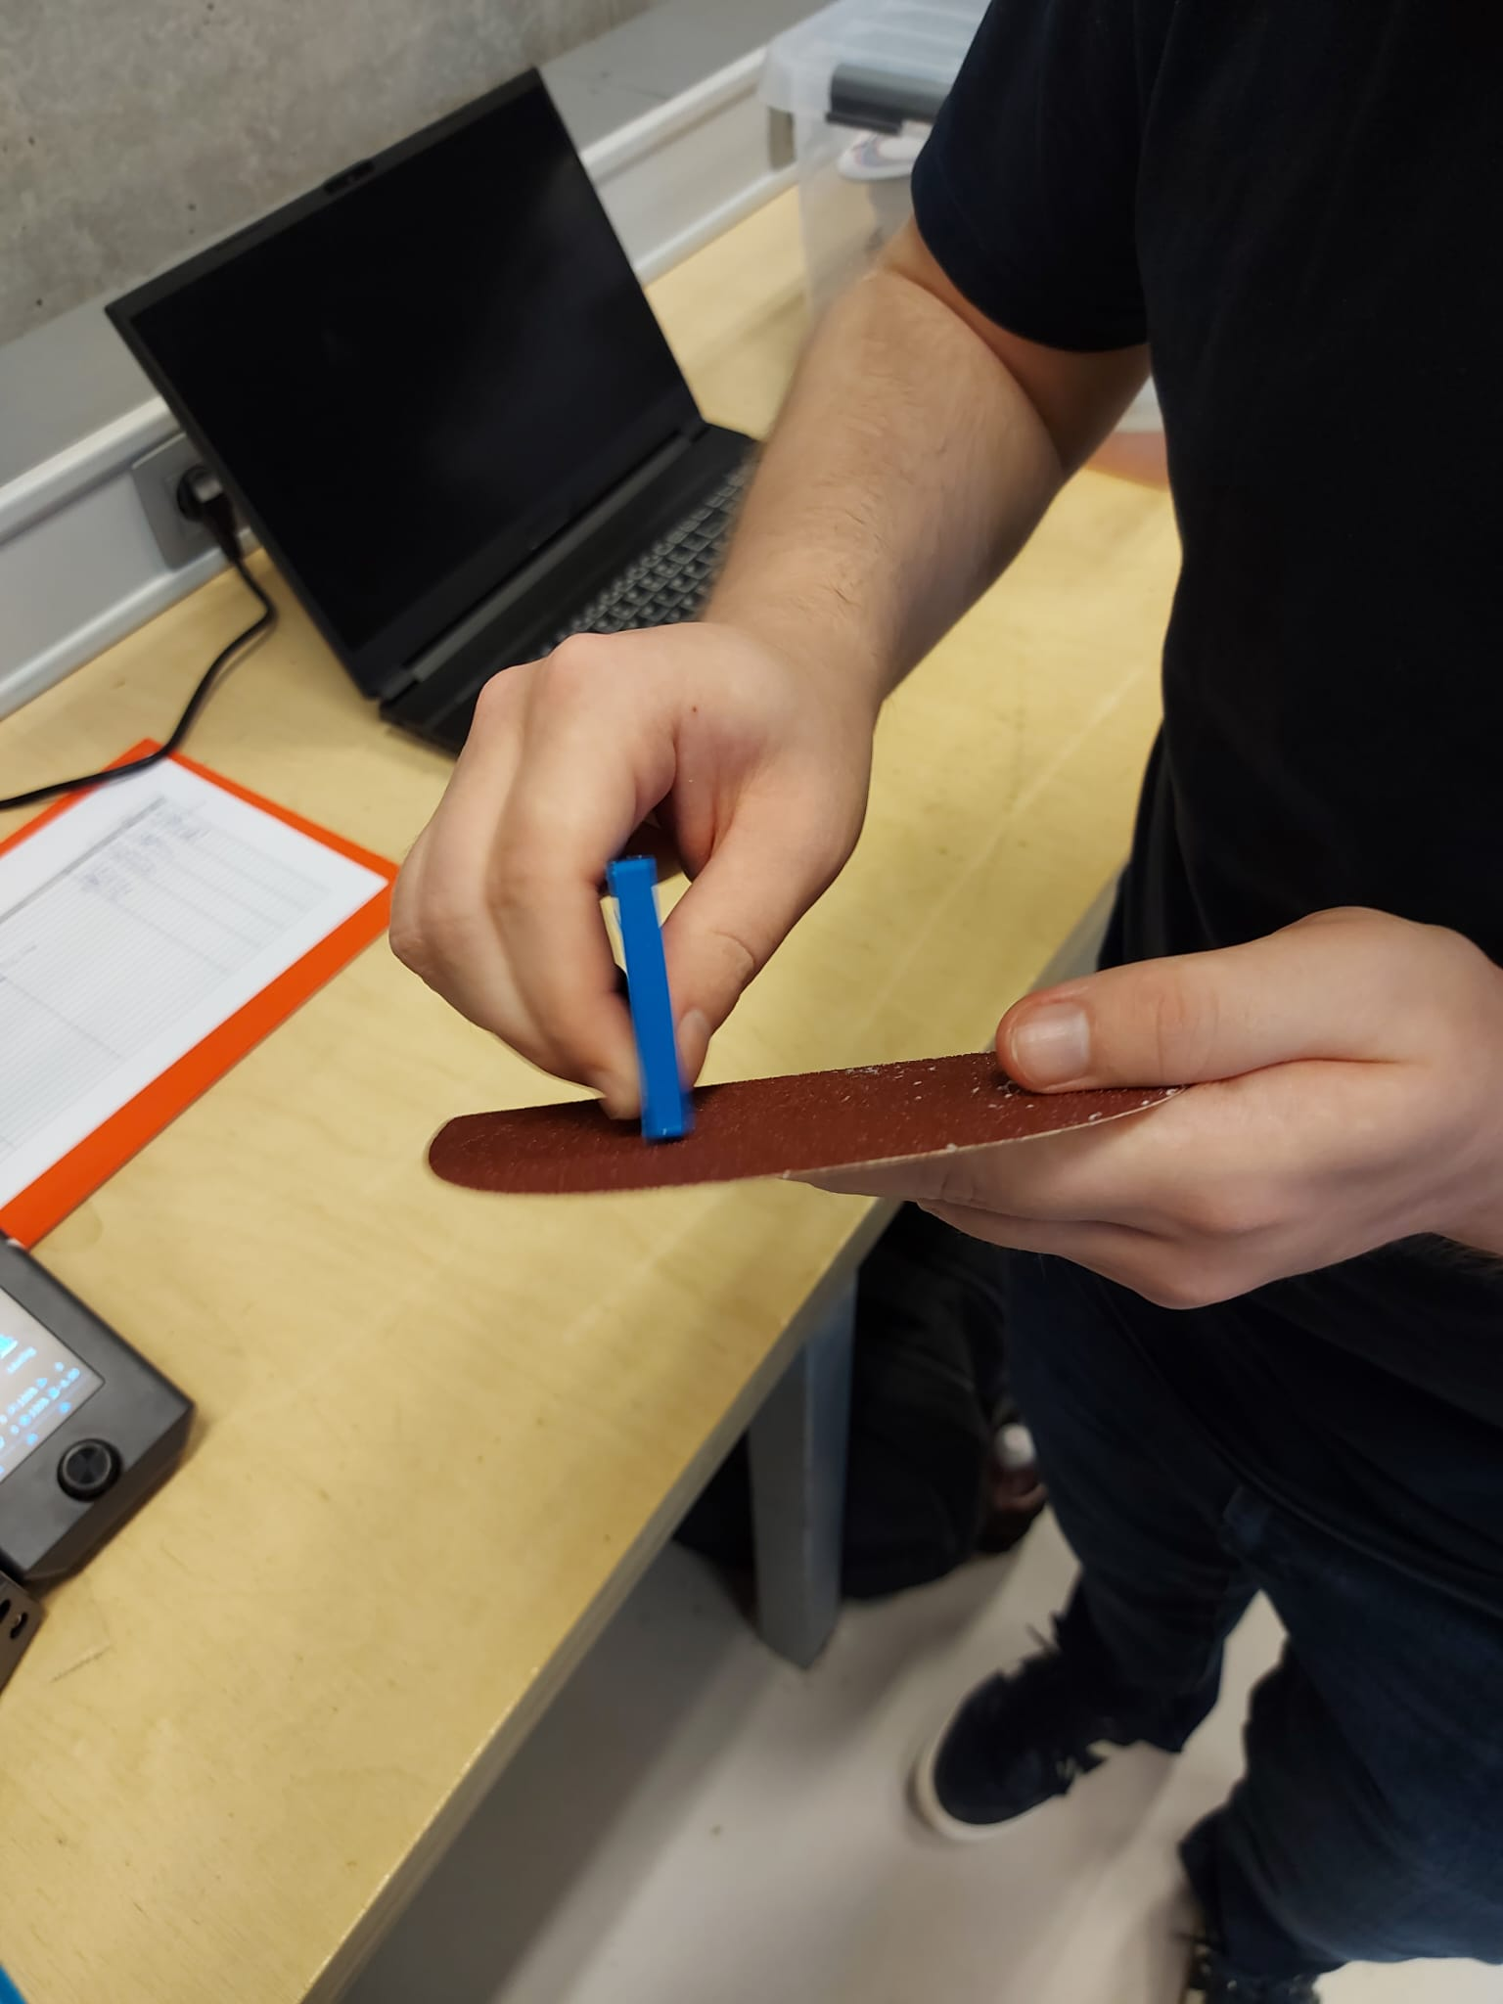

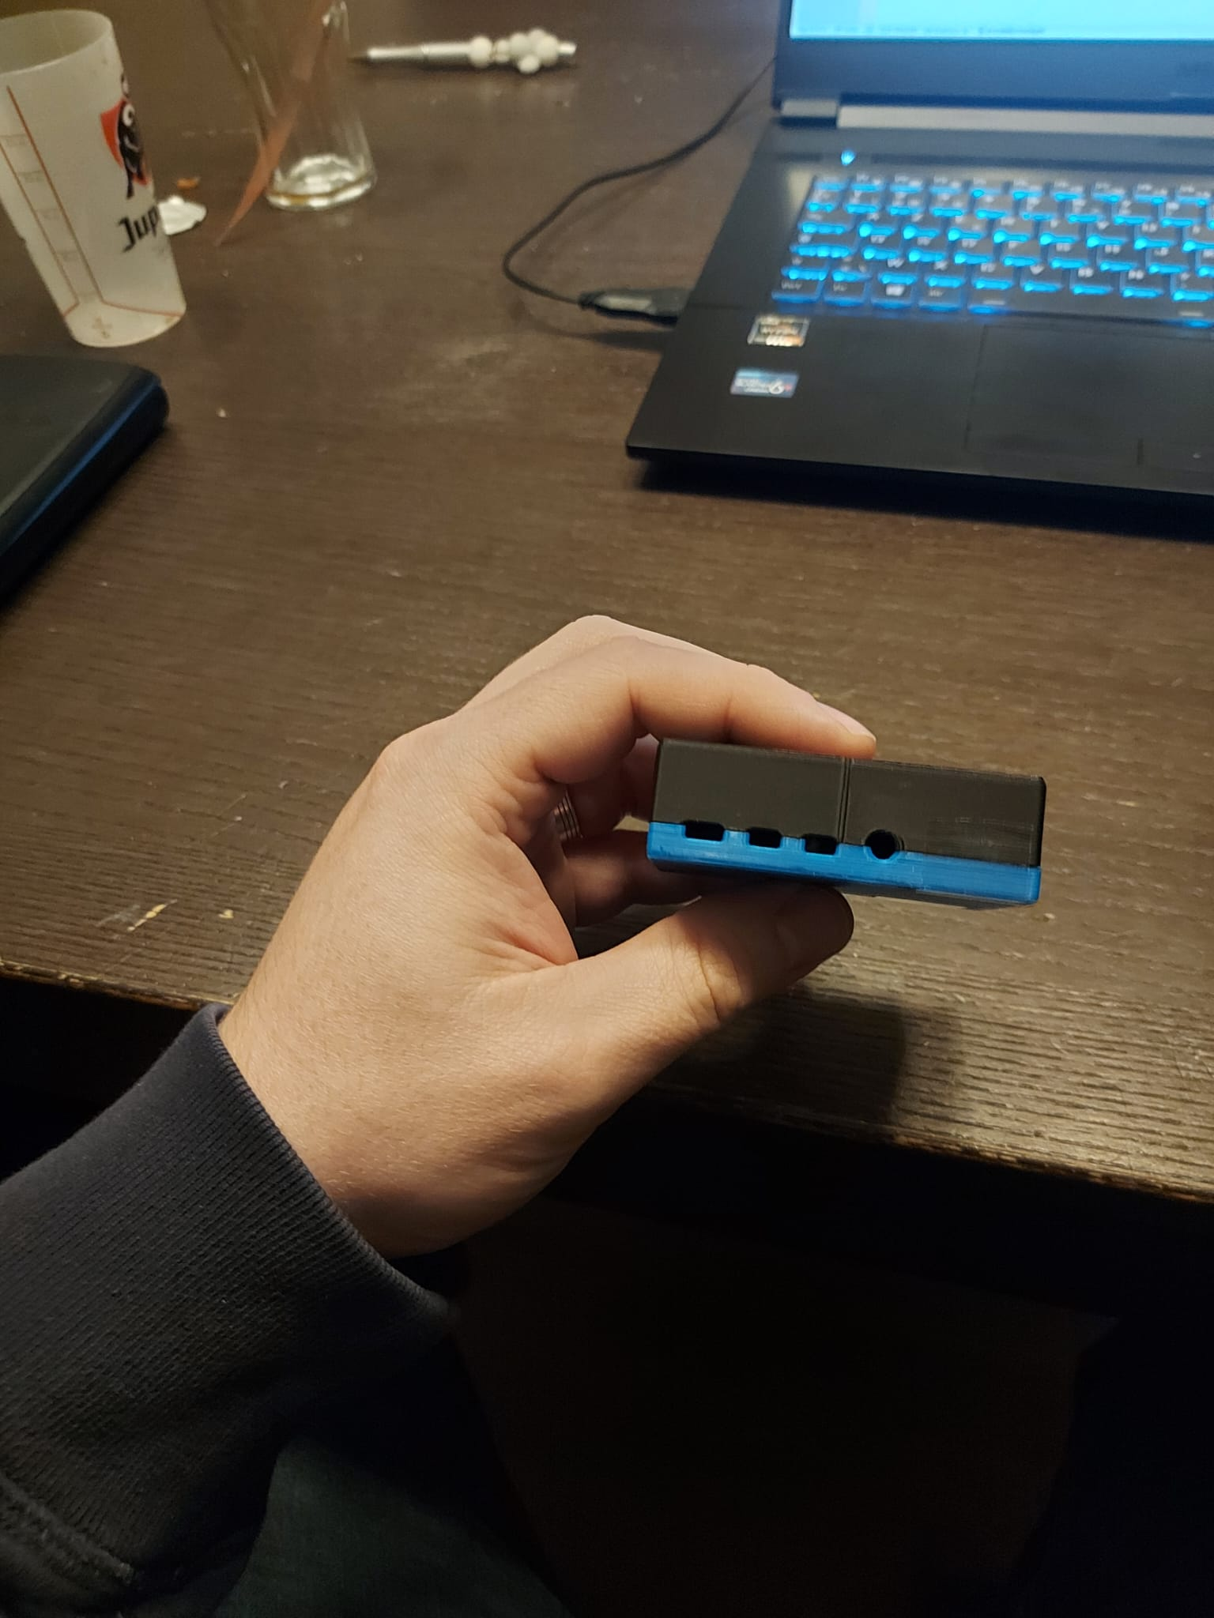
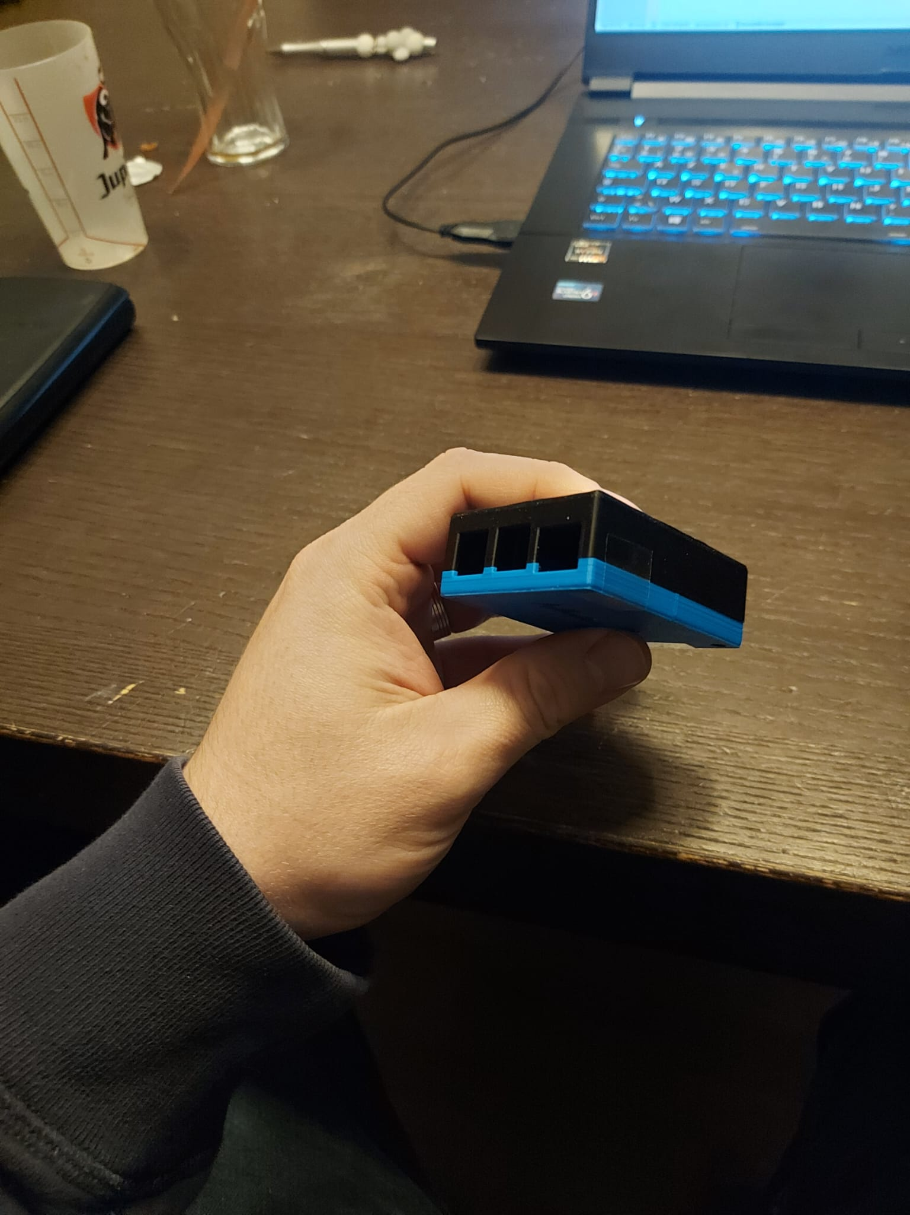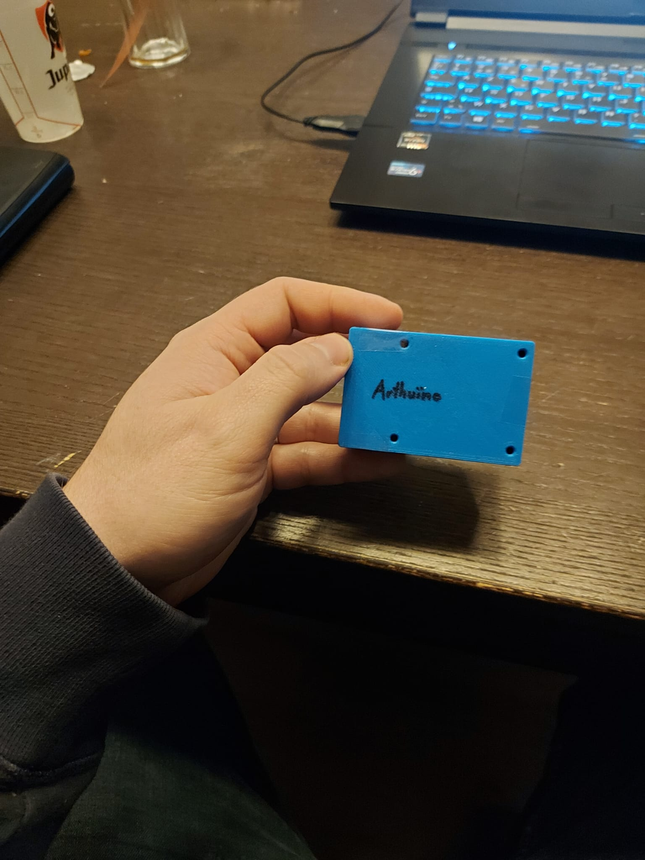

Reflectie

We leren uit het resultaat dat het punt waar de nozzle stopt om naar zijn volgende laag gaat ervoor zorgt dat daar een verdikking onstaat die toch wel opvalt in de case.

Dit kan men oplossen met volgende instelling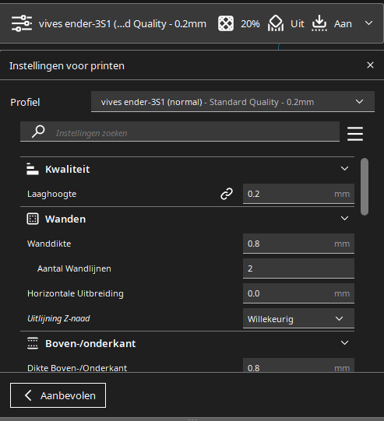
(wanden : uitlijning Z-naad of Z Seam Alignment op willekeurig of random te zetten)

de gaten voor de ventilator waren niet volledig gemaakt dit kan zijn door 2 redenen
- De gaten die in fusion gemaakt zijn zullen te dicht bij de opening van de ventilator getekend zijn.
- Doordat we hebben moeten schalen zou het kunnen dat de gaten te dicht bij de rand zijn gekomen.

Naar fidelity toe spreken we hier over mid-level daar dit een schaal model is en bv nog niet in productie zit . dit is om eventueel problemen naar passen van onderdelen en feel op te sporen en te beleven.

